**РЕФЕРАТ**

**Пояснительная записка:** 70с., ил. 46, библиогр. 28 назв.

**Ключевые понятия:**

СИСТЕМА, АВТОМОБИЛЬ, КАМЕРА, ИЗЛУЧАТЕЛЬ, ПРИЁМНИК, СВЕТОДИОД, ARDUINO, СИГНАЛ, ЛИНЗА, КОДОВАЯ ПОСЛЕДОВАТЕЛЬНОСТЬ, МОДУЛЬ, СЕРВЕР, ESP8266.

**Объект разработки:** программно-аппаратный модуль отслеживания припаркованного автотранспорта для системы видеонаблюдения.

**Цель разработки:** автоматическое наведение камеры видеонаблюдения на определённый припаркованный автомобиль.

**Полученные результаты и их новизна:**

* были проанализированы возможные методы автоматического наведения камеры видеонаблюдения на припаркованный автомобиль;
* разработано программно-аппаратное решение отслеживания припаркованного автомобиля для системы видеонаблюдения;
* новизна состоит в более удобном использовании камеры видеонаблюдения для обеспечения безопасности личного автотранспорта, благодаря автоматическому наведению нужный объект, а также сторонних решений поставленной задачи не было найдено.

**Основные системные характеристики:**

* рекомендуемые процессоры: Core i5-*, Core i7-*; Core i9-*, AMD Ryzen 3*-, 5-*,7-*,9-*;
* 4+ Гб оперативной памяти;
* операционная система - Microsoft Windows 10, Linux, macOS;

**Содержание**

Введение 6

1 Аналитический раздел 8

1.1 Обзор систем детектирования автомобиля 9

1.2 Прототип системы на основе ИК приёмника 9

1.3 Система на основе компьютерного зрения 12

1.4 Система на основе ИК приёмника и ИК излучателя 25

Выводы по разделу 25

2 Раздел разработки информационной системы 27

2.1 Техническое задание 28

2.2 Архитектура программно-аппаратного модуля 29

2.3 Выбор средств разработки 30

2.3.1 Visual Studio Code 31

2.3.2 Arduino IDE 32

2.3.3 Python 33

2.4 Излучатель 34

2.5 Приёмник 37

2.6 Сервер 40

2.7 Физическое представление программно-аппаратного модуля 44

2.8 Тестирование программно-аппаратного модуля 44

2.9 Руководство пользователя 50

Выводы по разделу 56

Заключение 57

Список использованной литературы 58

Приложение А 61

# **Введение**

С быстрым развитием ИТ-технологий видеонаблюдение широко используется для обеспечения безопасности в повседневной жизни, в том числе на парковках. Наблюдение за автомобилем в случае использования выделенного парковочного места, как правило, не вызывает сложности, так как зона наблюдения небольшая и автомобиль оказывается в объективе камеры крупным планом. Если же «своего» парковочного места нет и используется свободное место на парковке или на придомовой территории, то для наблюдения за автомобилем приходится использовать широкоугольные камеры, охватывающие все потенциальные зоны, где может быть припаркован автомобиль, либо управляемая поворотная камера с оптическим зумом.

В первом случае камеру (или камеры) не нужно каждый раз «наводить» на припаркованный автомобиль, но и детализация будет относительно низкой и в случае совершения противоправных действий в отношении автомобиля можно будет зафиксировать сам факт происшествия, а также цвет и модель автомобиля (при благоприятных условиях). Однако распознать государственный номер автомобиля или лицо нарушителя, скорее всего, не получится.

Во втором случае, поворотная камера с хорошим оптическим зумом способна на достаточно большом расстоянии «прочитать» как номер автомобиля, так и лицо человека, совершающего противоправные действия. Но из-за того, что автомобиль может быть припаркован в разных местах, возникает необходимость каждый раз перенастраивать камеру на новое место, что при ежедневном использовании неудобно. Как вариант, можно использовать режим патрулирования территории, когда камера циклически проходит все заранее определённые места возможной парковки. Однако и в этом случае высока вероятность, что в момент совершения противоправных действий камера будет смотреть на другое место.

Таким образом, актуальность разработки программно-аппаратный модуля определяется потребностью в автоматическом наведении камеры видеонаблюдения на определённый припаркованный автомобиль для обеспечения безопасности личного имущества.

Для достижения цели в рамках выполнения ВКР необходимо решить следующие задачи:

* проанализировать возможные методы автоматического наведения камеры видеонаблюдения на припаркованный автомобиль;
* разработать программно-аппаратное решение отслеживания припаркованного автомобиля для системы видеонаблюдения.

8

19

Изм.

Кол.уч.

№ док.

Подпись

Дата

Лист

*ННГАСУ-09.04.02 – 2023*

Зав. Каф.

Кислицын Д. И

Руковод.

Кислицын Д. И

Разраб.

Консульт.

Н. Контр.

Суханова Н.Т.

*Раздел 1*

***Аналитический***

Стадия

Листов

*Каф. ИСТ гр. М.ИС-11п*

Лист

ВКР

# **1 Аналитический раздел**

Кислицын Д. И

Емелин К. Д.

## **Обзор систем детектирования автомобиля**

Для решения поставленной задачи по отслеживанию припаркованного автотранспорта необходимо выделить потенциальные варианты систем.

Системы детектирования автомобиля можно разделить на две основные группы:

* Системы с использованием ИК сигнала;
* Системы с использованием компьютерного зрения.

Сложно выделить ещё какие-либо варианты систем, так как готовых решений нету. Также опрашивались специалисты в данных областях и не были даны сторонние варианты. Например, на конференции ЦИПР 2022 в Нижнем Новгороде было выступление компании NtechLab, работающей в области видеоаналитики, и выступающему был задан вопрос по тематике детектирования автомобиля с помощью компьютерного зрения. Однако новых идей предложено не было.

Таким образом рассмотрим имеющиеся варианты систем.

## **Прототип системы на основе ИК приёмника**

Первый вариант системы, основанный на ИК излучении, был реализован с помощью микроконтроллера на базе Arduino Nano [1]. Arduino Nano — это небольшая плата Arduino, основанная на микроконтроллере ATmega328P [2]. Arduino Nano программируется с использованием Arduino IDE, который может работать на различных платформах.

Прототип системы работает следующим образом (Рисунок 1):

* IR emitter (ИК излучатель) расположен в пульте от телевизора и постоянно передаёт кодированный ИК сигнал при нажатой кнопки на пульте;
* IR receiver (ИК приёмник) расположен на сервоприводе (Рисунок 2), получает сигнал с ИК излучателя и передаёт его в Arduino Nano;
* Arduino Nano (микроконтроллер) получает сигнал и декодирует его. Если сигнал соответствует записанному в системе, то производиться поиск полученного сигнала. Поиск происходит путём записывания положения при появления первого сигнала и последнего. После чего происходит расчёт местоположения ИК излучателя. Микроконтроллер останавливает сервопривод в нужном направлении и включает лазер для визуальной проверки работоспособности системы по нахождению излучателя.

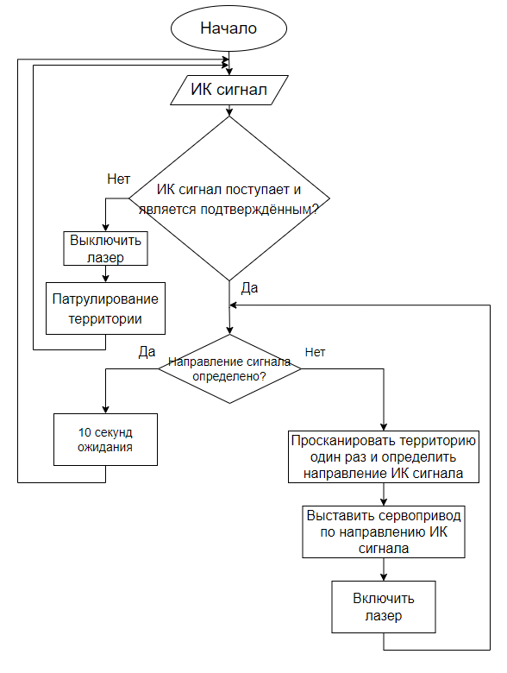

Рисунок 1 – Блок-схема

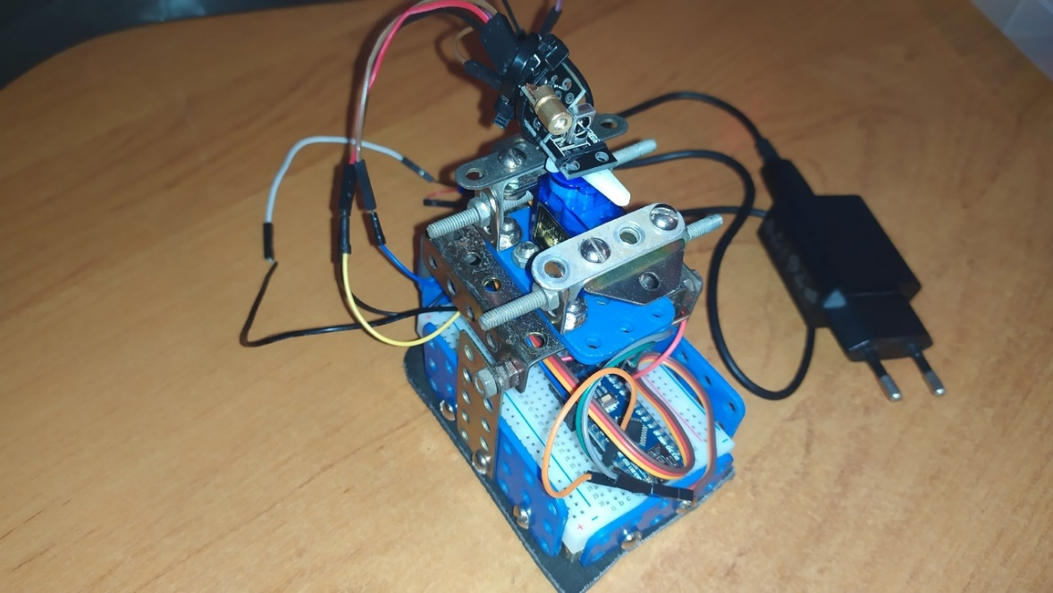

Рисунок 2 – Фотография прототипа системы

Электрическая и монтажная схемы системы приведены на рисунках 3 и 4.

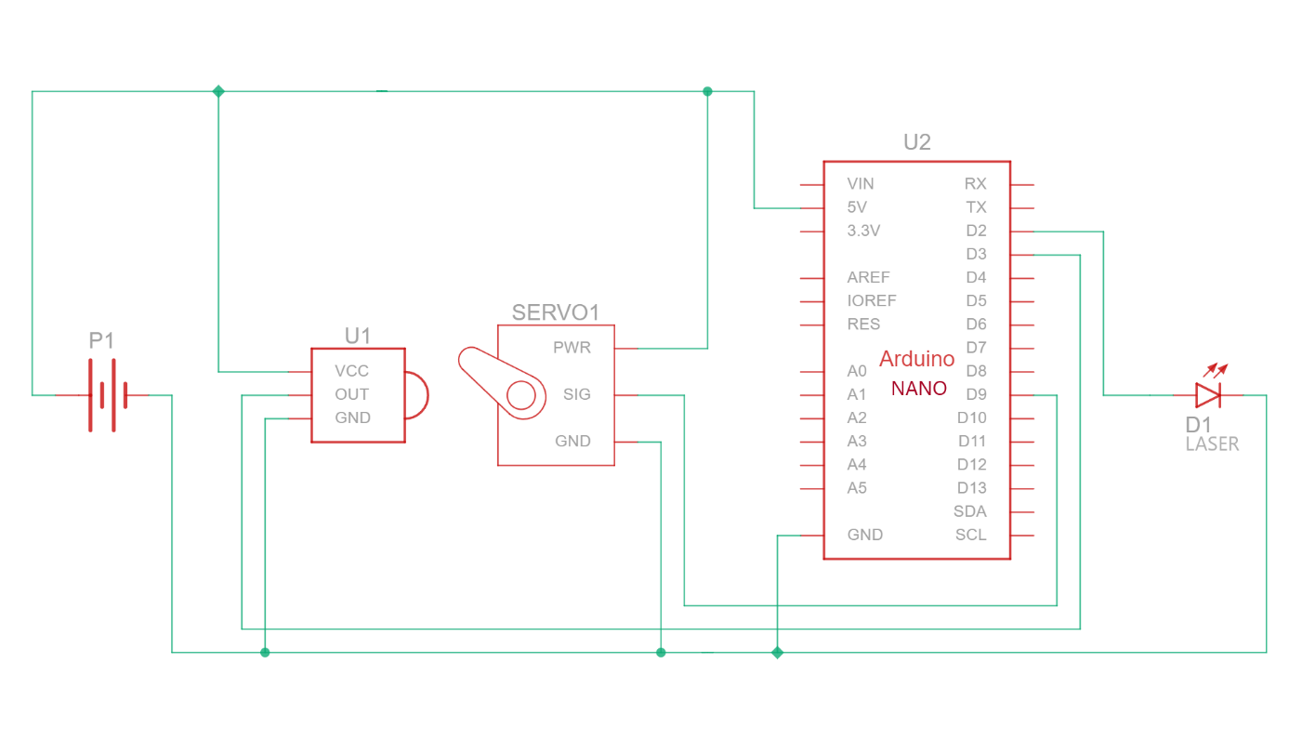

Рисунок 3 – Электрическая схема

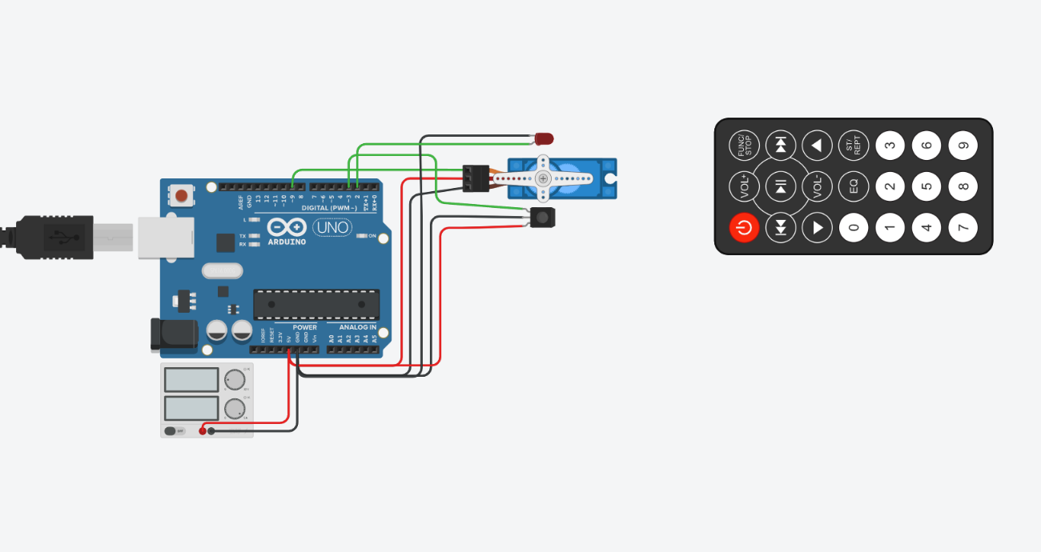

Рисунок 4 – Монтажная схема

Разработанный прототип выполняет задачи по автоматическому наведению ИК приёмника, расположенного на сервоприводе и подключённого к Arduino, на ИК излучатель, расположенный на некотором расстоянии от ИК приёмника. Однако система не всегда точно наводится на излучатель, погрешность может составлять до 0.5-1.5 метра по горизонтали при расстоянии больше 5 метров от приёмника. Так же приёмник может указывать в кардинально другое направление от излучателя, из-за отражения ИК сигнала от объектов окружения. К тому же это происходит из-за широкого диапазона принятия сигнала. Однако данная проблема решается ограничением обзора ИК приёмника конусовидной преградой, закреплённой на самом приёмнике.

Данный прототип системы может лежать в основе решения поставленной задачи, но нужно так же рассмотреть другие потенциальные варианты систем детектирования автомобиля.

## **Система на основе компьютерного зрения**

Компьютерное зрение - это область компьютерных наук, которая фокусируется на создании цифровых систем, способных обрабатывать, анализировать и придавать смысл визуальным данным (изображениям или видео) так же, как это делают люди. Концепция компьютерного зрения основана на обучении компьютеров обрабатывать изображение на уровне пикселей и понимать его. Технически машины пытаются извлекать визуальную информацию, обрабатывать ее и интерпретировать результаты с помощью специальных программных алгоритмов.

Вот несколько общих задач, для которых можно использовать системы компьютерного зрения:

* Классификация объектов. Система анализирует визуальный контент и относит объект на фотографии/видео к определенной категории. Например, система может найти автомобиль среди всех объектов на изображении.
* Идентификация объектов. Система анализирует визуальный контент и идентифицирует конкретный объект на фотографии/видео. Например, система может найти конкретную модель автомобиля среди других моделей на изображении.
* Отслеживание объектов. Система обрабатывает видео, находит объект (или объекты), соответствующие критериям поиска, и отслеживает его перемещение.

Алгоритмы компьютерного зрения, которые мы используем сегодня, основаны на распознавании образов. Мы обучаем компьютеры работе с огромным объемом визуальных данных — компьютеры обрабатывают изображения, помечают на них объекты и находят в этих объектах закономерности. Например, если мы отправим миллион изображений цветов, компьютер проанализирует их, определит узоры, похожие на все цветы, и в конце этого процесса создаст модель “цветок”. В результате компьютер сможет точно определять, является ли конкретное изображение цветком, каждый раз, когда мы отправляем ему снимки [3].

Первоначально предполагалось с помощью компьютерного зрения распознавать образ автомобиля в процессе патрулирования территории камерой. В идеальных условиях (выделенная достаточно освещённая и очищенная от кустарников и деревьев территория парковки; модель искомого автомобиля с учетом цвета – единственная на парковке) такой метод вполне работоспособен. Если же подобный автомобиль на парковке не один, то можно использовать распознавание государственного номера. Однако здесь существует вероятность неудачного расположения автомобиля, при котором номерной знак будет не виден (перекрыт другими объектами) или засвечен в тёмное время суток (номерные знаки имеют светоотражающее покрытие). Так же можно нанести оригинальные отличительные знаки на автомобиль (наклейки, аэрографии и т.д.). В случае же отсутствия специально оборудованной парковки автомобиль, припаркованный на придомовой территории сложной конфигурации, с высокой долей вероятности будет в большей или меньшей степени перекрыт другими объектами (автомобилями, деревьями, кустарниками, строениями), что не позволит увидеть и распознать номерной знак автомобиля. Поэтому мы пошли по другому пути: разместили в салоне автомобиля мощный светодиод, который должен был работать в качестве маяка и определённой кодовой последовательностью вспышек наводить на себя камеру. Вариант с радиомаяком не рассматривался, т.к. точность позиционирования камеры была бы слишком низкой и камера, поймав сигнал радиомаяка, могла бы снимать пустое место рядом с искомым автомобилем или соседний автомобиль. Светодиодный же маяк, позволил бы камере навестись существенно точнее. Вспышке светодиода можно распознавать как с помощью самой камеры используя компьютерное зрение (не требуется дополнительное оборудование), так и использованием специального фотоприёмника, дополнительно размещаемого на/в корпусе камеры.

Самым популярным и известным продуктом для реализации компьютерного зрения является библиотека с открытыми исходными кодами OpenCV [4]. С помощью неё будет реализован данный вариант системы. Система состоит из сервера, на котором происходят расчёты, камеры видеонаблюдения и синего светодиода, расположенного в автомобиле (Рисунок 5).

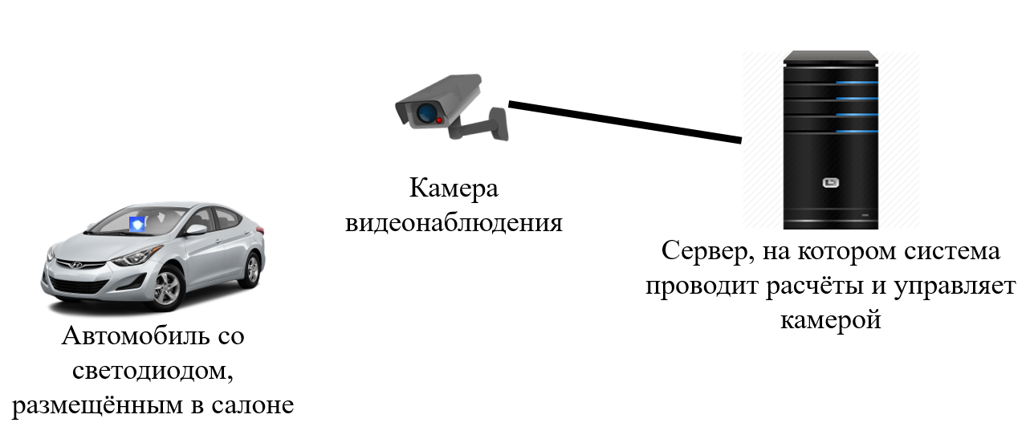

Рисунок 5 – Схема системы с компьютерным зрением

В начале исследования синим светодиодом служил светодиод автомобильной сигнализации для проверки возможностей компьютерного зрения по отслеживанию определённого цветового диапазона на видеоматериале. Система проводит патрулирование придомовой территории, управляя камерой путём автоматической смены позиций, предварительно заданных пользователем.

Система состоит из двух Python скриптов Find_Color.py и Find_Diode.py (Приложение А).

Для работы системы берётся видеоматериал с камеры видеонаблюдения.

Скрипт Find_Color.py отвечает за настройку цветового фильтра, что поможет определить цвет светодиода, который нам нужно отследить. Для настройки цветового диапазона была использована одна из функций OpenCV – inRange [5].

Функция inRange позволяет наложить на кадр цветовой фильтр в заданном диапазоне.

inRange (кадр, цвет 1, цвет 2):

* кадр — изображение, на которое мы накладываем фильтр;
* цвет 1 — начальный цвет диапазона;
* цвет 2 — конечный цвет диапазона.

Для того, чтобы выделить светодиод на картинке, нам необходимо знать диапазон цветов, а не один конкретный, так как нам нужно распознавать диод в любое время суток и при любых погодных условиях. Поэтому нам нужны светло-синий и темно-синий цвет, а также все оттенки между ними.

Для создания подходящего фильтра библиотека OpenCV позволяет в режиме реального времени настраивать все три компонента HSV (оттенок, насыщенность, значение) картинки. HSV - это модель для представления цветового пространства, аналогичного цветовой модели RGB.

Пример работы скрипта:

С камеры видеонаблюдения берётся видеопоток и отображается в оконном приложении “Origin” (Рисунок 6).

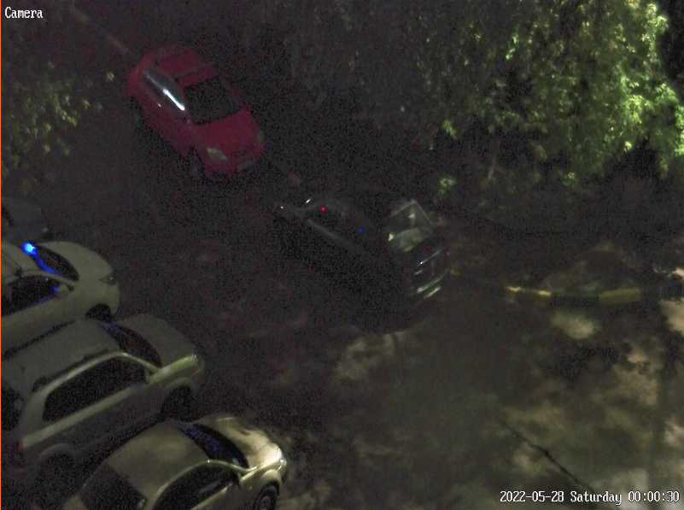

Рисунок 6 – Пример видеоматериала

На видео мигают синие светодиоды, их нам и нужно выделить. В открывшемся окне “settings” (Рисунок 7) двигаем ползунки так чтобы в окне “result” остались только мигающие светодиоды (Рисунок 8).

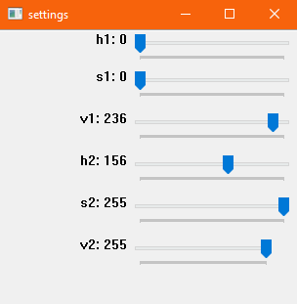

Рисунок 7 – Окно настройки HSV

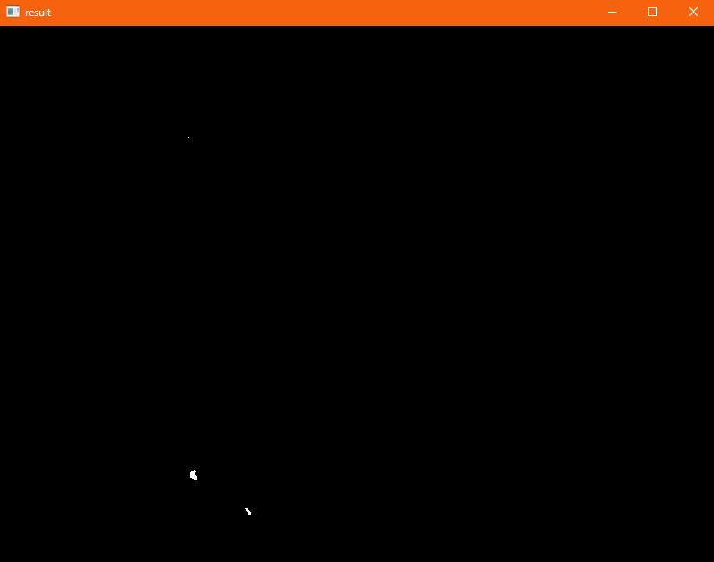

Рисунок 8 – Видеоматериал после наложения фильтра

Далее вписываем значения из окна настройки HSV в строки кода скрипта Find_Diode.py:

* hsv_min = np.array((0, 0, 236), np.uint8);
* hsv_max = np.array((158, 255, 255), np.uint8).

Скрипт Find_Diode.py отвечает за поиск и обозначение светодиодов. Здесь используется алгоритм вычисления моментов. Момент изображения — это суммарная характеристика пятна, представляющая собой сумму всех точек (пикселей) этого пятна. При этом, имеется множество подвидов моментов, характеризующие разные свойства изображения.

Например, момент нулевого порядка m00 — это количество всех точек, составляющих пятно. Момент первого порядка m10 представляет собой сумму X координат точек, а m01 — сумму Y координат. Имеются также моменты m11, m20, m02, m22 и т.д.

Формула для вычисления моментов очень проста, и мы можем посчитать пиксели вручную. Однако, стандартные функции OpenCV написаны на языках более низкого уровня, чем Python, и работают быстрее. Воспользуемся стандартной функцией для вычисления моментов кадра:

moments( кадр, двоичный )

Аргумент кадр представляет собой нашу пред обработанную картинку. Аргумент двоичный определяет то, как алгоритм будет вычислять вес каждой точки. Предыдущий метод inRange дал нам черно-белую картинку, в которой пиксели могут быть черными, белыми, а могут быть и серыми. Так вот, если аргумент двоичный равен 1, то вес всех точек с цветом, отличным от нуля будет равен единице. В противном случае, вес черной точки будет равен 0, а белой точки — 255.

Функция moments вернет нам массив моментов вплоть до третьего порядка. Но для вычисления координат центра пятна нам потребуются только моменты первого порядка m01 и m10, а также момент m00:

* dM01 = moments['m01'];
* dM10 = moments['m10'];
* dArea = moments['m00'].

Чтобы получить координаты X и Y искомого пятна, нам следует поделить полученные моменты m10 и m01 на нулевой момент m00. Таким образом мы найдем средние координаты X и Y всех точек, а это и есть центр пятна:

* x = int(dM10 / dArea);
* y = int(dM01 / dArea).

Также на основе координат отобразим для наглядности в открывшемся окне с видеопотоком квадраты, обозначающие светодиоды (Рисунок 9 и 10).

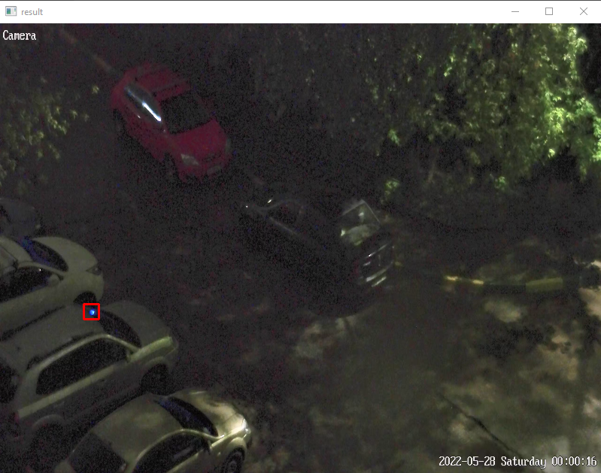

Рисунок 9 – Детектирование светодиода в ночное время

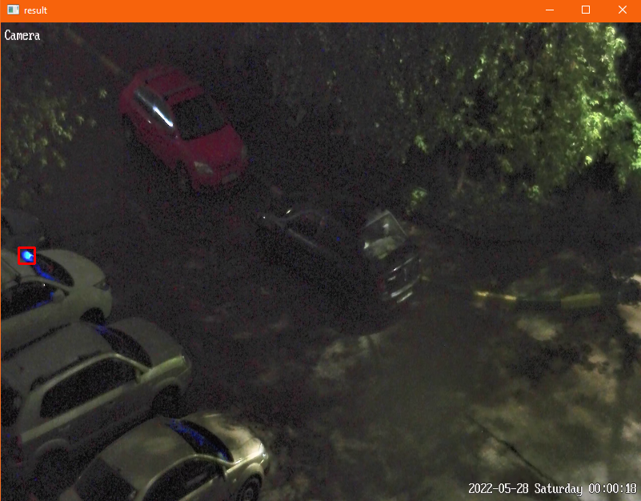

Рисунок 10 – Детектирование светодиода в ночное время

Также проверим работу программы в других условиях, в вечернее время (Рисунок 11).

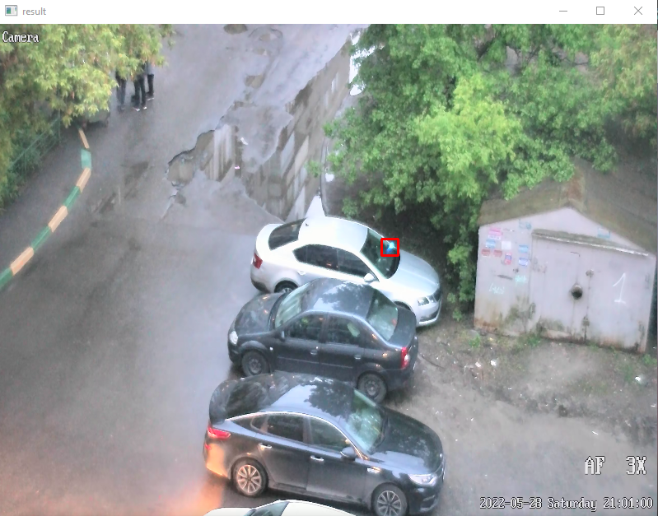

Рисунок 11 – Детектирование светодиода в вечернее время

Однако из-за того, что мы находим оттенки синего на видеопотоке так же могут помечаться прохожие и машины (Рисунок 12).

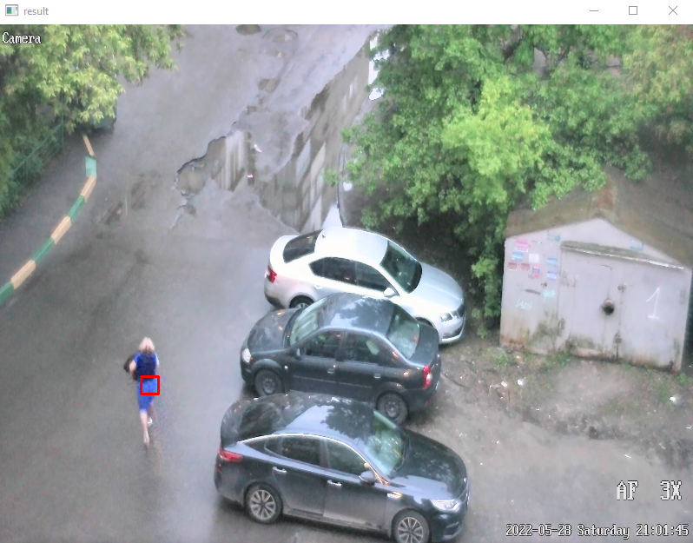

Рисунок 12 – Ложное срабатывание системы

Для решения этой проблемы был использован светодиод с кодовой последовательностью вспышек (Рисунок 13). Так же у него можно повысить мощность излучения для более лучшего обнаружения системой в любое время суток.

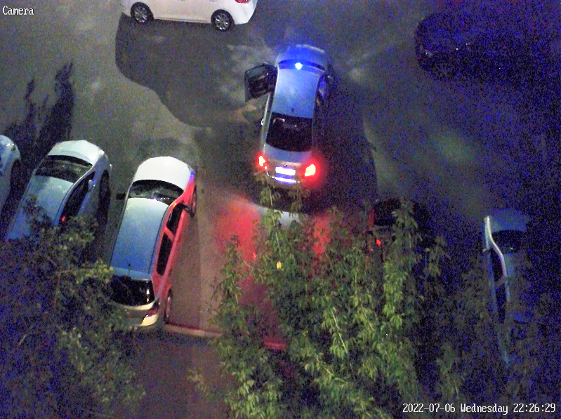

Рисунок 13 – Пример видеоматериала

При совпадении последовательности пульсаций синего светодиода и последовательности, записанной в системе, система останавливает камеру на данной позиции до тех пор, пока последовательность не будет потеряна (автомобиль уехал или сменил место парковки), после чего продолжает патрулирование (Рисунок 14 и 15).

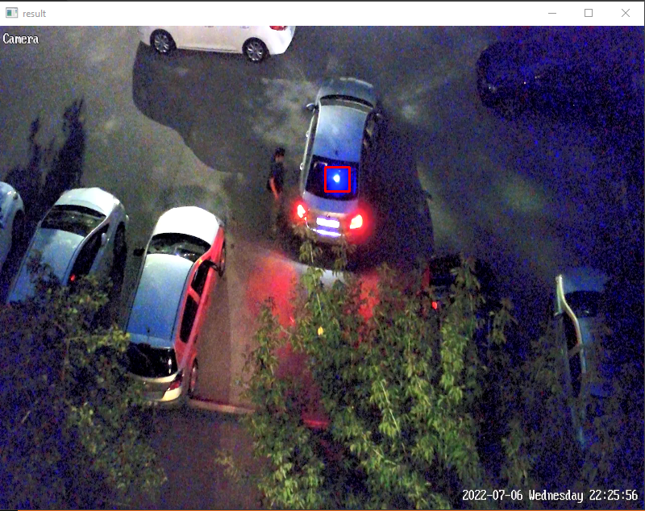

Рисунок 14 – Определение синего цвета на видеоматериале

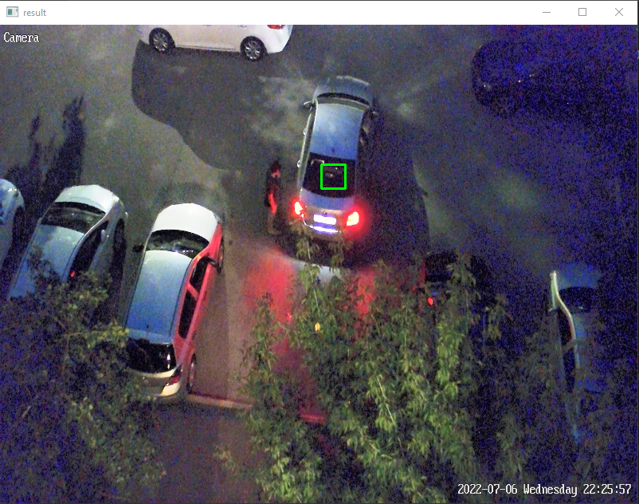

Рисунок 15 – Подтверждение нахождения нужного сигнала

Данный вариант удовлетворительно работает только в вечернее и ночное время, а также в пасмурную погоду. Днём такой же светодиод слабо виден (Рисунок 16), а когда машина со светодиодом стоит вдали, то сигнал светодиода практически не различим системой (Рисунок 17). Также рассматривался вариант замены синего светодиода на инфракрасный (ИК), что было бы предпочтительнее с точки зрения не привлечения внимания к автомобилю. К тому же цвет ИК-диода менее распространён, чем синие цвет. Однако даже в ночное время ИК-диод был слабо различим на видеоматериале. Поэтому детектирование ИК-диода камерой видеонаблюдения отпадает.

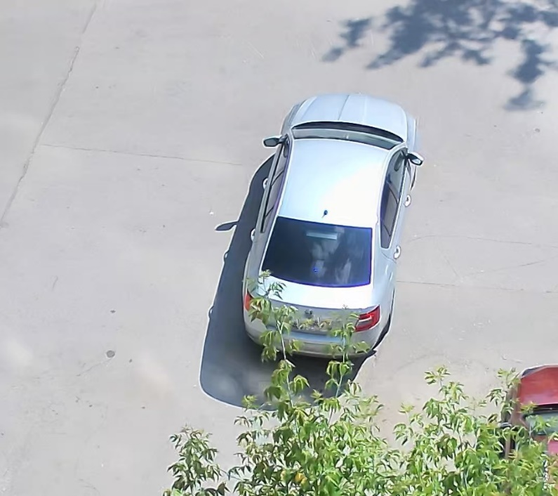

Рисунок 16 – Свечение светодиода днём, на близком расстоянии

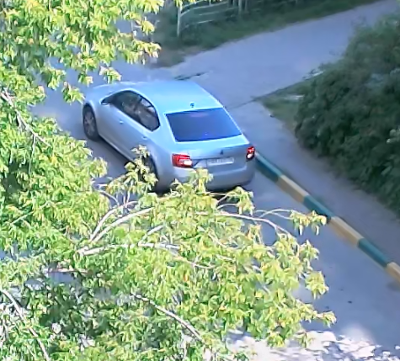

Рисунок 17 – Свечение светодиода днём, на дальнем расстоянии

Также алгоритм не всегда может определить нужную кодовую последовательность. Это связано с тем, что поступающий видеоматериал может быть не корректно передан с видеокамеры, где могут быть потеряны кадры, по которым проверяется кодовая последовательность. Всё это делает такой метод обнаружения автомобиля крайне ненадёжным.

Были несколько решений этой проблемы:

* Сокращение количества кадров на проверку:

Можно ограничить количество кадров, на которых будет проверяться кодовая последовательность, однако алгоритм может найти другие светодиоды, у которых кодовая последовательность частично совпадает и не принадлежит нужной нам машине.

* Использование нейронной сети:

Нейронную сеть можно использовать для избегания случаев потери кадров, путём обучения на множестве примерах работы пересылки кодовой последовательности светодиодом.

* Использование ИК диода и ИК камеры:

В эксперименте вместе с синим светодиодом также использовался ИК диод такой же мощности, однако его практически не было видно, так как обычная камера не может охватить весь ИК диапазон. Можно дополнительно приобрести ИК камеру для обнаружения ИК-диода, однако это приведёт к дополнительным затратам.

* Использование ИК приёмника и ИК излучателя:

Приёмник может считывать посылку излучателя в независимости от времени суток и точно определять нужную посылку. Так же это решение является дешёвым и предположительно исправно работающим. К тому же данное решение снимет с сервера нагрузку, которая возникает из-за постоянной обработки видеоматериала с видеокамеры.

Таким образом система на основе компьютерного зрения не подходит для решения поставленной задачи, поэтому дальше будет рассмотрена система, в основе которой лежит прототип системы на основе ИК приёмника.

## **Система на основе ИК приёмника и ИК излучателя**

В отличие от предыдущего прототипа, в данном варианте системы ИК приёмник крепиться на корпус камеры, а ИК излучатель, посылающий зашифрованный сигнал, размещён в автомобиле. Также, чтобы сузить диапазон принятия сигнала у приёмника, на нём была закреплена конусовидная преграда, для более точного детектирования автомобиля.

У данной системы также есть свои недостатки:

* Зимой, когда автомобиль засыпает толстым слоем снега, когда стёкла могут покрыться коркой льда, сигнал излучателя может не пробивать через данные препятствия;
* В жаркую погоду дистанция приёма сигнала сокращается из-за подымающихся тепловых потоков от земли и асфальта.

Однако данная система лучше всего себя показала в детектировании автомобиля.

## **Выводы по разделу**

Были выделены и изучены основные методы детектирования припаркованного автомобиля.

Был исследован и разработан прототип системы на основе ИК приёмника, который показал неплохие результаты по определению направления, однако имелись значительные проблемы с точностью.

Была исследована и разработана система на основе компьютерного зрения, которая показывала хорошие результаты в вечернее и ночное время, а также в пасмурную погоду. Однако днём при ясной погоде светодиод в автомобиле практически не различим, что не позволяет детектировать нужный нам автомобиль.

Была исследована система с использованием ИК приёмника и ИК излучателя. У неё тоже есть свои недостатки, однако она показала лучшие результаты по сравнению с остальными рассмотренными вариантами. По данной системе будет разработан программно-аппаратный модуль отслеживания припаркованного автотранспорта для системы видеонаблюдения.

27

31

Изм.

Кол.уч.

№ док.

Подпись

Дата

Лист

*ННГАСУ-09.04.02 – 2023*

Зав. Каф.

Кислицын Д. И

Руковод.

Кислицын Д. И

Разраб.

Консульт.

Н. Контр.

Суханова Н.Т.

*Раздел 2*

***Разработки ИС***

Стадия

Листов

*Каф. ИСТ гр. М.ИС-11п*

Лист

ВКР

# **2 Раздел разработки информационной системы**

Емелин К.Д.

Кислицын Д.И.

## **Техническое задание**

Требуется разработать программно-аппаратный модуль, который отвечал бы следующим требованиям:

* автоматическое наведение камеры видеонаблюдения на определённый припаркованный автомобиль;
* остановка камеры на нужной позиции, в которой камера будет наблюдать определённый автомобиль;
* подключение модуля к локальной сети посредством Wi-Fi, также модуль получает индивидуальный код, который будет передаваться излучателем.

Концептуальное представление модуля отображено на рисунке 18, который представляет собой диаграмму вариантов использования [6].

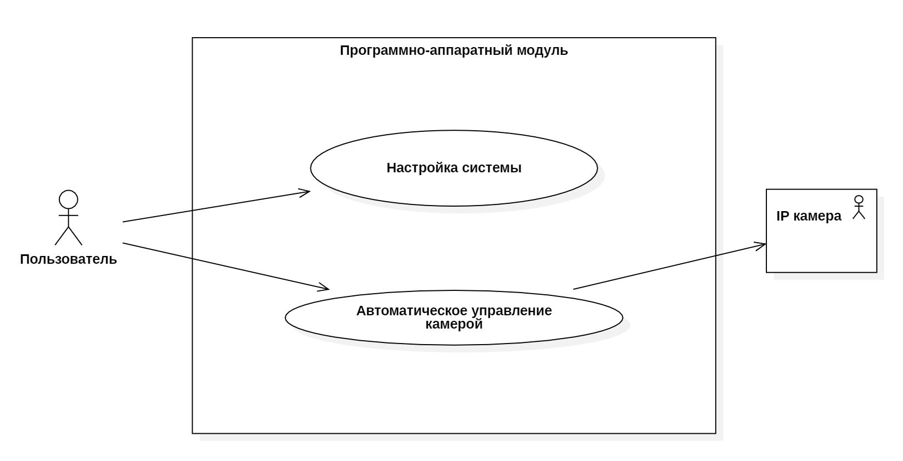

Рисунок 18 - Диаграмма вариантов использования

## **Архитектура программно-аппаратного модуля**

Система состоит из следующих компонентов, взаимосвязь которых представлена на рисунке 19:

* Приёмник (микроконтроллер на базе ESP8266 и ИК приёмник);
* IP-камера видеонаблюдения;
* Сервер;
* Излучатель.

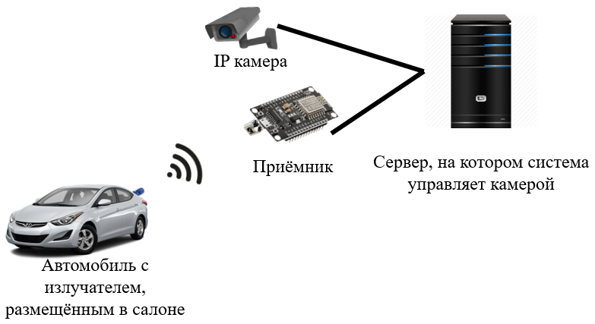

Рисунок 19 – Структурная схема системы

В припаркованном автомобиле расположен излучатель, который постоянно посылает кодированную посылку с помощью ИК светодиода. Для приёма этой посылки, на управляемой поворотной камере видеонаблюдения закреплён ИК приёмник, который подсоединён к микроконтроллеру ESP8266. Сервер управляет камерой и проводит патрулирование по ранее заданным пользователем позициям возможных парковочных мест. Когда камера будет находиться в позиции, с которой виден припаркованный автомобиль, то модуль на базе микроконтроллера ESP8266 примет посылку от излучателя в автомобиле и по Wi-Fi отправит на сервер команду остановки патрулирования. В результате камера остановится в позиции, с которой виден автомобиль и будет находиться в ней до тех пор, пока ИК приёмник модуля получает ИК сигнал от автомобиля.

Основные действия модуля отражены на рисунке 20, который представляет собой диаграмму деятельности.

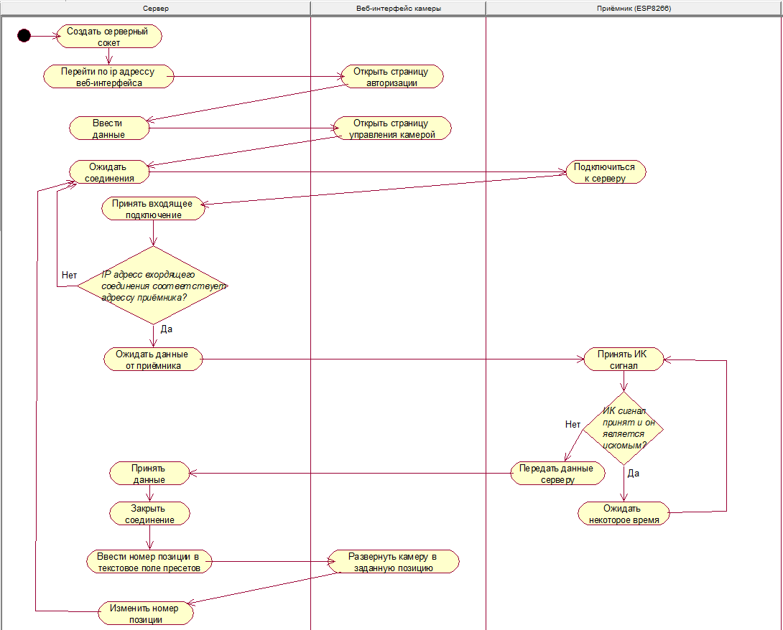

Рисунок 20 – Диаграмма деятельности приёмника

## **Выбор средств разработки**

Для разработки данного модуля были использованы программные и аппаратные средства.

Аппаратные средства:

* микроконтроллер на базе Arduino Uno;
* микроконтроллер на базе ESP8266.

Программные средства:

* редактор исходного кода Visual Studio Code;
* интегрированная среда разработки (IDE) Arduino 1.8.16;
* язык программирования Python;
* сторонняя библиотека с открытым исходным кодом Selenium;
* библиотека «IRremote.hpp», входящая в состав Arduino Library;
* библиотека с открытым исходным кодом «ESP8266WiFi.h»;
* библиотека с открытым исходным кодом «IRremoteESP8266.h».

### Visual Studio Code

Visual Studio Code (VS Code) — это бесплатный текстовый редактор с открытым исходным кодом от Microsoft. VS Code доступен для Windows, Linux и macOS. Хотя редактор относительно легкий, он включает в себя несколько мощных функций, которые сделали VS Code одним из самых популярных инструментов среды разработки в последнее время [7].

VS Code поддерживает широкий спектр языков программирования от Java, C++ и Python до CSS, Go и Dockerfile. Более того, VS Code позволяет добавлять и даже создавать новые расширения, включая линтеры кода, отладчики и поддержку облачных и веб-разработок. Также пользовательский интерфейс VS Code обеспечивает большее взаимодействие по сравнению с другими текстовыми редакторами.

### Arduino IDE

Arduino IDE — это программное обеспечение с открытым исходным кодом, которое используется для написания и загрузки кода на платы Arduino. Приложение IDE подходит для различных операционных систем, таких как Windows, MacOS и Linux . Arduino использует язык программирования на основе C++ [8].

Язык программирования Arduino используется для программирования плат микроконтроллеров, например, таких как Arduino Uno, для взаимодействия с датчиками, исполнительными механизмами и другими устройствами, подключенными к плате. Язык разработан таким образом, чтобы его могли легко использовать новички и непрограммисты. Он обычно используется в проектах, связанных с робототехникой, домашней автоматизацией и приложениями Интернета вещей (IoT). Кроме того, сообщество Arduino также огромно и активно, предлагая множество ресурсов и руководств для помощи новым пользователям. Однако самое приятное то, что платы и компоненты Arduino доступны по разумной цене, что делает их доступными для энтузиастов и студентов. На самом деле, все эти преимущества делают изучение языка программирования Arduino отличной альтернативой для тех, кто хочет начать программировать микроконтроллеры и разрабатывать проекты.

Можно выделить ещё несколько ключевых особенностей языка:

* Имеет большую библиотеку предварительно написанного кода, называемая библиотекой Arduino. По сути, это упрощает общие задачи и упрощает взаимодействие с датчиками и другими устройствами, подключенными к плате.
* Имеет встроенную функцию последовательной связи, которая позволяет плате взаимодействовать с компьютером или другими устройствами через USB.
* Имеет встроенную поддержку ШИМ: широтно-импульсная модуляция (ШИМ) — это встроенная функция плат Arduino, которая позволяет точно контролировать количество энергии, подаваемой на устройство, такое как мотор или светодиод.

Программу или код, написанный в Arduino IDE, называют скетчем. Нужно подключить плату Arduino к IDE, чтобы загрузить скетч, написанный в программном обеспечении Arduino IDE. Скетч сохраняется с расширением .ino.

### Python

Python — это широко используемый, интерпретируемый, объектно-ориентированный язык программирования высокого уровня с динамической семантикой, используемый для программирования общего назначения [9]. Его высокоуровневые встроенные структуры данных в сочетании с динамической типизацией и динамической привязкой делают его очень привлекательным для быстрой разработки приложений, а также для использования в качестве языка сценариев или связующего языка для соединения существующих компонентов. Простой и легкий для изучения синтаксис Python делает упор на удобочитаемость и, следовательно, снижает стоимость обслуживания программы. Python поддерживает модули и пакеты, что способствует модульности программ и повторному использованию кода. Интерпретатор Python и обширная стандартная библиотека доступны в исходном или бинарном виде бесплатно для всех основных платформ и могут свободно распространяться.

## **Излучатель**

Излучатель – это система для передачи кодированного ИК сигнала, и состоит из следующих компонентов:

* Arduino Uno;
* ИК светодиод;
* Аккумулятор;
* Резисторы;
* NPN транзистор (KT829A) [10].

Монтажная и электрическая схемы системы приведены на рисунках 21 и 22.

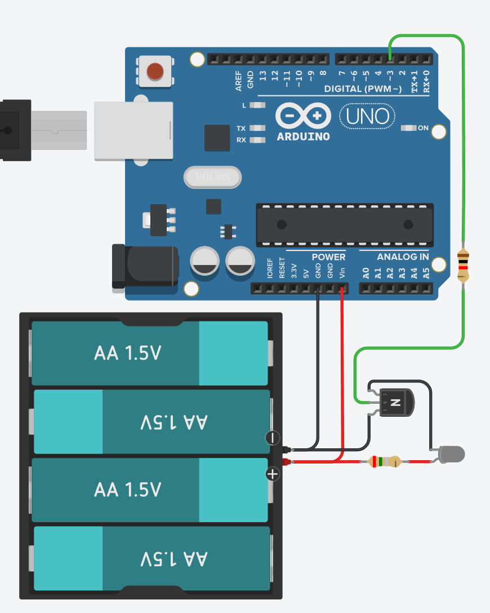

Рисунок 21 – Монтажная схема излучателя

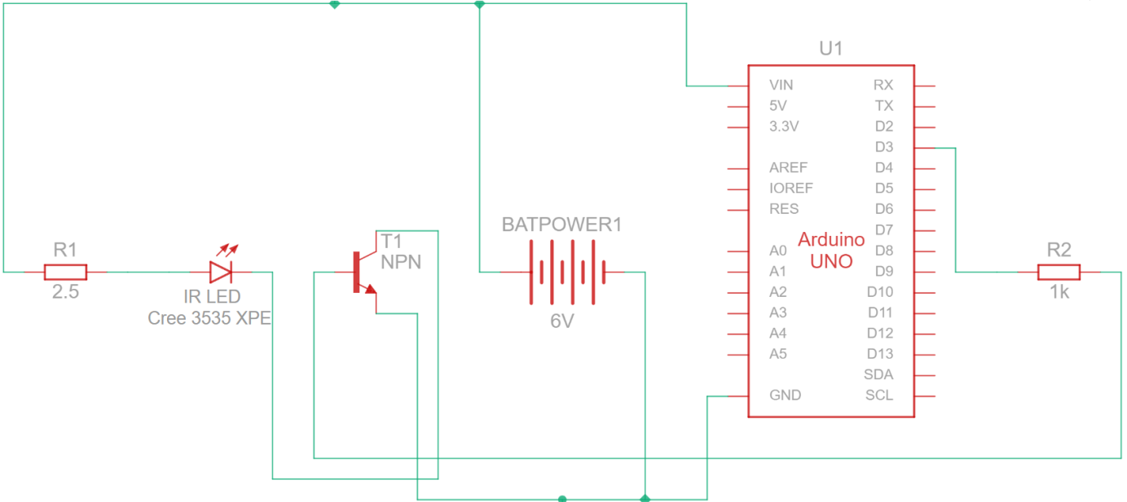

Рисунок 22 – Электрическая схема излучателя

Для системы была выбрана плата Arduino Uno [11] на базе микроконтроллера ATMega328, так как с ней удобно работать благодаря тому, что пины распаяны однорядными коннекторами типа «мама». Однако для серийного варианта системы можно использовать более компактные варианты плат Arduino (Mini, Micro и др.), либо микроконтроллер ATtiny [12], который будет потреблять меньше энергии, чем Arduino Uno. Количество потребляемой энергии важно, так как излучатель должен работать автономно и максимально продолжительное время. Для Arduino Uno были взяты четыре аккумулятора с общим напряжением в 6 вольт. Однако при смене на платы с меньшим энергопотреблением, общее напряжение можно уменьшить.

В Arduino Uno загружен скетч Sender.ino (Приложение А). Основой скетча является библиотека «IRremote.hpp» [13], которая позволяет использовать ИК светодиод и отправлять кодовые последовательности. В данной системе кодовая последовательность имеет следующий вид – 0x807F08F7. Также для запуска и дальнейшей работы ИК светодиода необходим файл PinDefinitionsAndMore.h, который определяет пины передачи данных светодиоду для различных платформ. Сам файл входит в состав библиотеки «IRremote.hpp».

Отправка кодовой последовательности осуществляется с помощью следующих команд:

* #define IR_code 0x807F08F7 – переменная для записи кодовой последовательности;
* IrSender.begin() – команда расположена в функции setup() и выполняет подготовку пина для передачи данных на ИК светодиод;
* IrSender.sendNEC(IR_code, 32) – команда расположена в функции loop() и передаёт кодовую последовательность светодиоду в NEC протоколе.

ИК светодиод (Cree 3535 XPE 3W) [14] имеет угол излучения 120о и длину волны 850 нм, рабочая температура в пределах от -20 до 70 градусов Цельсия. Светодиод работает в импульсном режиме излучения, что позволяет повысить оптическую мощь излучения, не превышая температуры, при которой светодиод выходит из строя. К тому же данный режим меньше расходует энергию аккумулятора, чем непрерывный режим излучения.

Основная функциональность излучателя представлена на диаграммt последовательности (Рисунок 23).

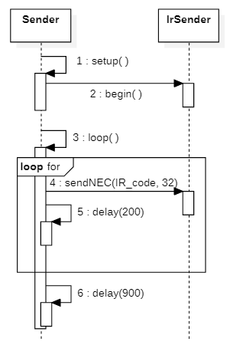

Рисунок 23 – Диаграмма последовательности излучателя

## **Приёмник**

Приёмник состоит из платформы NodeMcu Lua на основе ESP8266 [15] и ИК приёмника (VS1838B) [16]. ESP8266 имеет модуль Wi-Fi (ESP-12F) для связи с сервером. Монтажная схема приёмника приведена на рисунке 24.

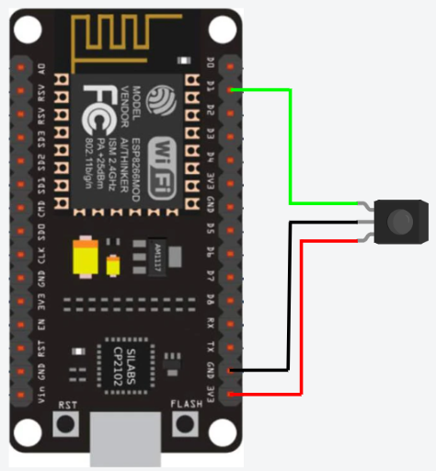

Рисунок 24 – Монтажная схема приёмника

При включении, микроконтроллер через Wi-Fi постоянно переподключается к серверу, находящемуся в домашней локальной сети. Через ИК приёмник постоянно проверяется наличие посылки от излучателя, и, в случае нахождения посылки, ESP8266 перестаёт подключаться к серверу [17]. После определённого времени микроконтроллер продолжает проверять наличие сигнала, так как автомобиль может уехать либо сменить парковочное место.

Загруженный в ESP8266 скетч Receiver.ino приведён в Приложении А, посредством Arduino IDE. Чтобы работать с ESP8266, необходимо добавить её в Arduino IDE (подробнее в руководстве пользователя). Receiver.ino содержит данные от Wi-Fi, кодовый сигнал, для распознания посылки от ИК излучателя и данные сервера.

Для работы Wi-Fi модуля и ИК приёмника, подключены библиотеки «ESP8266WiFi.h» и «IRremoteESP8266.h» [18].

ESP8266 подключается к Wi-Fi с помощью команды WiFi.begin(WIFI_SSID, WIFI_PASS), где WIFI_SSID – имя Wi-Fi в сети, а WIFI_PASS – пароль от Wi-Fi.

Подключение к серверу происходит с помощью команды client.connect(host, port), где host – ip адрес сервера, port – номер порта для подключение к серверу.

Приём ИК сигнала осуществляется с помощью следующих команд:

* IRrecv irrecv(5) – команда для указания пина, к которому подключен ИК приёмник;
* irrecv.enableIRIn() – запускает ИК приёмник;
* irrecv.decode(&results) – команда для проверки поступления ИК сигнала;
* irrecv.resume() – команда для получения следующего сигнала.

Основные действия приёмника отражены на рисунке 25, который представляет собой диаграмму последовательности.

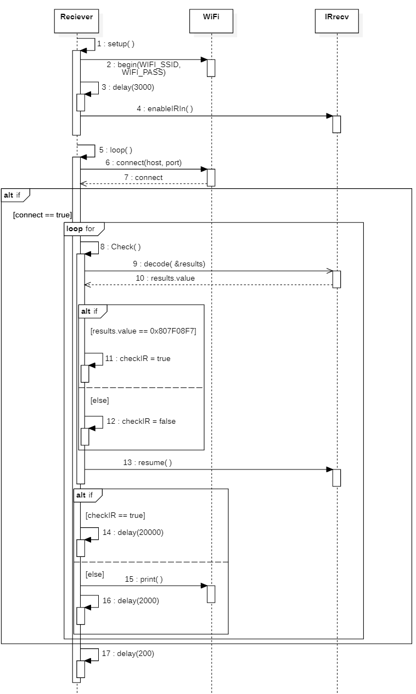

Рисунок 25 – Диаграмма последовательности приёмника

## **Сервер**

Сервер написан на языке программирования Python и представляет собой скрипт Server.py (Приложение А) [19]. Сервер управляет IP камерой (HD IR Intelligent Dome AK-HD54F245) [20] с помощью библиотеки Selenium WebDriver [21]. Selenium относится к набору инструментов, которые широко используются в сообществе тестировщиков, когда речь идет о кросс-браузерном тестировании. Он считается одним из наиболее предпочтительных наборов инструментов для автоматического тестирования веб-приложений, поскольку обеспечивает поддержку популярных веб-браузеров (Google Chrome, Internet Explorer, Safari, Opera, Firefox) и операционных систем (Windows, Mac, Linux/Unix), а также обеспечивает совместимость с различными языками программирования — C#, Java, JavaScript, Ruby, Python, PHP [22].

На сервере прописаны:

* IP адрес и порт устройства, на котором будет запущен сам сервер;
* IP адрес приёмника;
* количество позиций камеры;
* данные веб-сайта, на котором производиться управление камерой;
* путь к текстовому полю, в которое будут вводится позиции (пресеты) камеры (Рисунок 26).

Под путём имеется ввиду какие элементы веб-интерфейса (Рисунок 27 и 28) будут нажаты для того, чтобы была возможность переключения позиций видеокамеры.

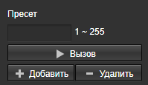

Рисунок 26 – Интерфейс ввода пресетов

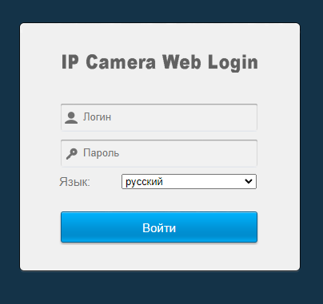

Рисунок 27 – Страница авторизации камеры видеонаблюдения

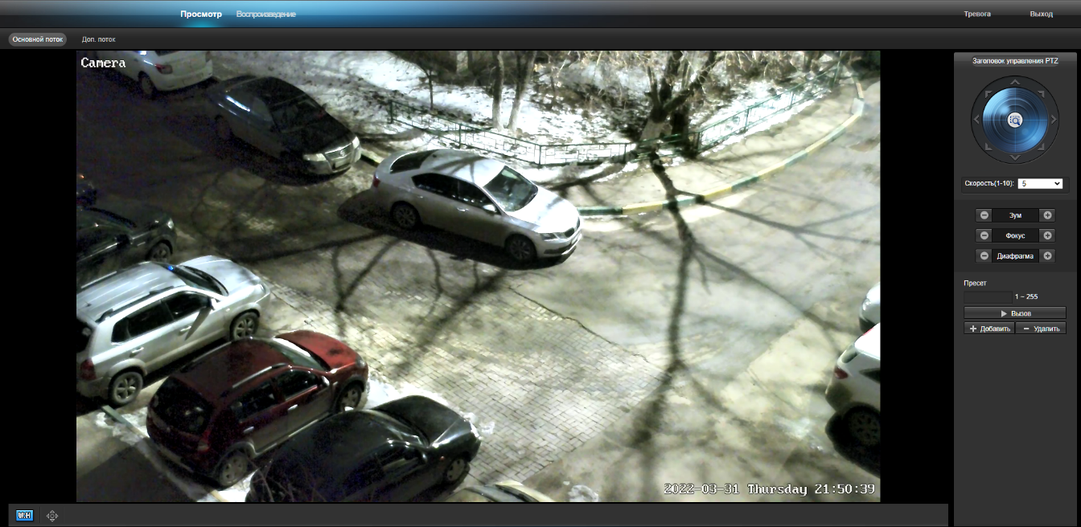

Рисунок 28 – Веб-интерфейс управления камерой видеонаблюдения

Запуск сервера происходит с помощью подключаемого модуля socket, который обеспечивает операции с сокетами и некоторые связанные с ними функции, а именно создание серверного сокета.

Для работы сервера необходимы следующие команды:

* s = socket.socket(socket.AF_INET, socket.SOCK_STREAM) – создание сокета [23];
* s.bind(('192.168.0.44', 9515)) - привязывание серверного сокет к ip устройства, на котором сервер, и 9515 порту;
* s.listen(10) – команда указывает сколько может сокет принимать соединений;
* conn, addr = s.accept() – метод, который принимает входящие соединения;
* data = conn.recv(1024) – команда для получения данных из сокета;
* conn.sendall(data) – отправление данных в ответ;
* conn.close() – закрытие соединения.

Для работы с веб-интерфейсом используются следующие команды:

* website=http://192.168.0.215/ - записывается адрес веб-интерфейса IP камеры;
* driver = webdriver.Chrome(executable_path="chromedriver.exe") - объявления браузера и драйвера для него(драйвер должен быть той же версии, что и браузер), в кавычках прописывается относительный путь [24];
* driver.get(url=website) – открыть страницы веб-интерфейса;
* driver.find_element_by_id("username").send_keys("spectator") – команда для поиска элемента по id и написание в этот элемент необходимой фразы. В данной случае на рисунке 24, в текстовое поле «Логин» вводиться слово «spectator» [25];
* click() – нажатие на элемент;
* clear() – очистка текстового поля (Рисунок 26).

Основные действия сервера отражены на рисунке 29, который представляет собой диаграмму деятельности.

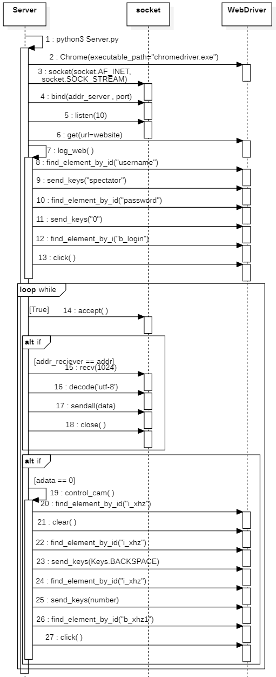

Рисунок 29 – Диаграмма последовательности сервера

## **Физическое представление программно-аппаратного модуля**

Для представления общей конфигурации и топологии модуля приведена диаграмма развёртывания (Рисунок 30). Она содержит распределение компонентов по отдельным узлам. Кроме того, диаграмма развёртывания показывает наличие физических соединений – маршрутов передачи информации между аппаратными устройствами, задействованными в реализации модуля [26].

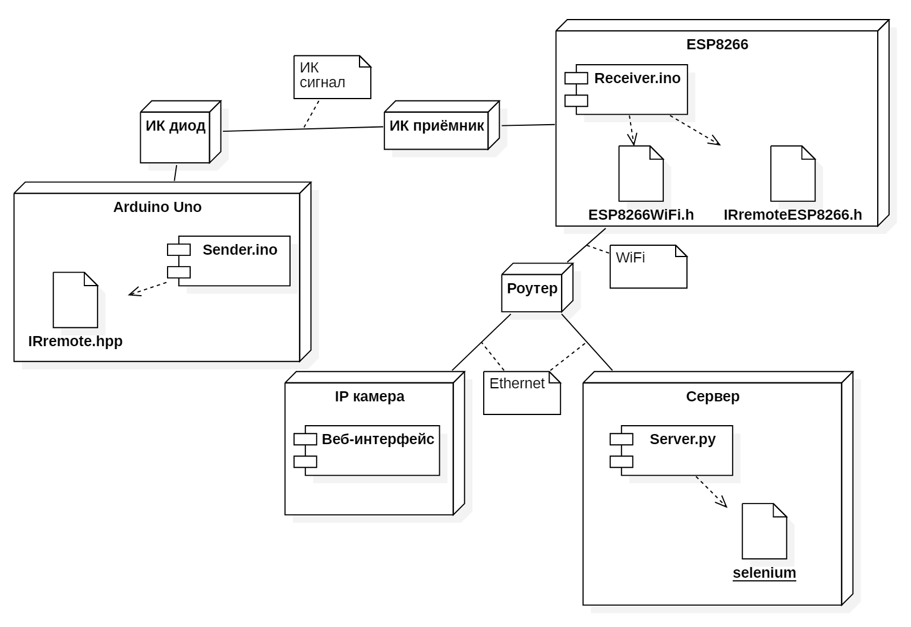

Рисунок 30 – Диаграмма развёртывания программно-аппаратного модуля

## **Тестирование программно-аппаратного модуля**

Проведение практического эксперимента заключается в тестировании работы модуля, а именно может ли система определить местоположение ИК излучателя и остановить камеру в этой позиции. Тестовым помещением является жилая комната с размерами 3 на 5 метров. В камеру видеонаблюдения записаны 7 позиций, которые охватывают 3 стены помещения и расположены в одной горизонтальной плоскости с шагом в один метр (рисунок 31).

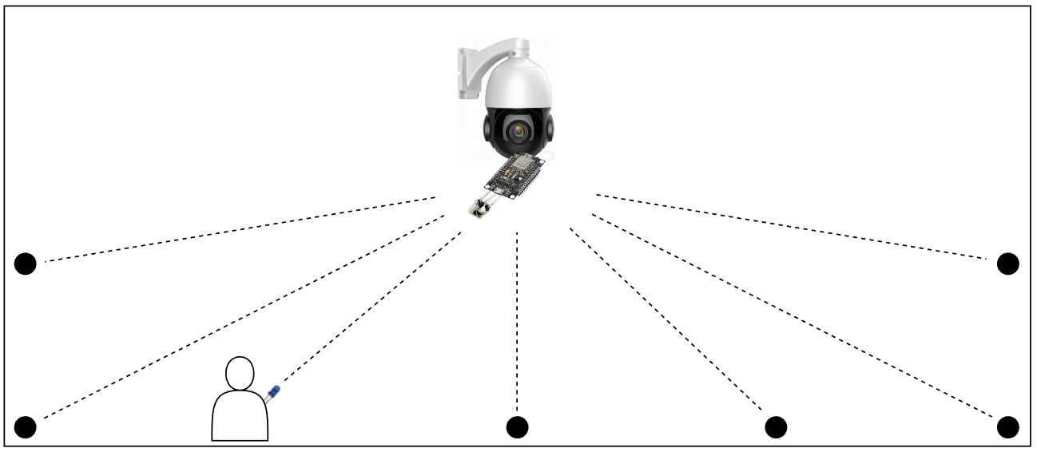

Рисунок 31 – Схема помещения, в котором проходит эксперимент

Проведённый эксперимент показал, что система способна находить сигнал ИК излучателя и останавливаться в заданных позициях, а также корректно срабатывать на определённый кодированный сигнал, игнорируя другие.

Следующий эксперимент проходит в уличных условиях, а именно на открытой огороженной территории. Опыт проводится солнечным днём при средней температуре воздуха в 21 Со, излучатель находиться на постоянно увеличивающимся расстоянии от приёмника (Рисунок 32).

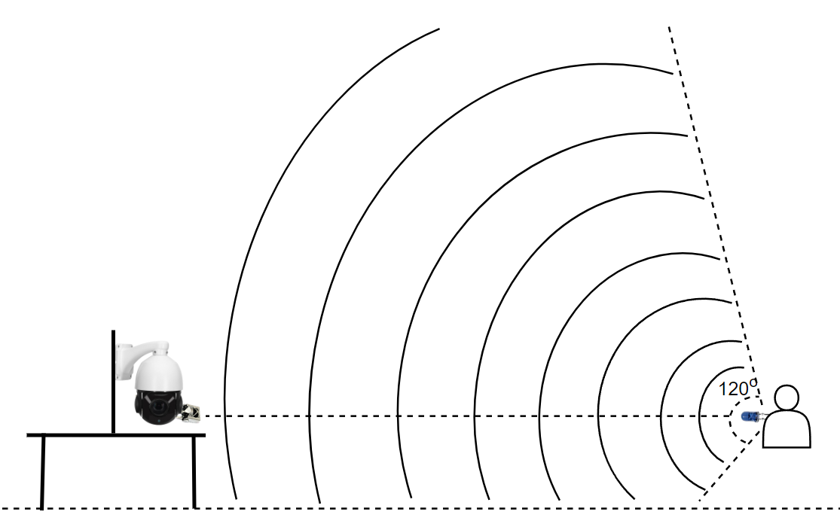

Рисунок 32 – Схема проводимого эксперимента

В результате эксперимента было выявлено, что до 12 метров приёмник исправно определял сигнал излучателя и кодовую последовательность, а до 15 метров только сигнал, так как передаваемая последовательность начала искажаться. Однако после границы в 15 метров приёмник перестал определять сигнал. Это связанно с широким углом излучения, ИК сигнал теряет мощность на большом расстоянии при большом угле. Также на расстояние может влиять высокая температура воздуха и солнечные лучи, поэтому происходит засвечивание сигнала. Опыты также проводились в зимние месяцы, когда температура воздуха была ниже нуля, и считывание сигнала излучателя могло происходить на расстоянии до 45 метров.

Данную проблему можно решить путём ограничения угла излучения и концентрирования его линзой.

Линзы входят в состав практически всех оптических приборов. Линзы бывают собирающими и рассеивающими. Собирающая линза в середине толще, чем у краев, рассеивающая линза, наоборот, в средней части тоньше (Рисунок 33).

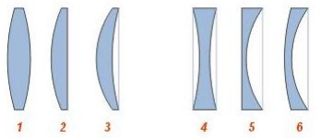

Рисунок 33 – Типы линз

Различают шесть типов линз и делятся на две группы, собирающие (1,2,3 на Рисунке 33) и рассеивающие (4,5,6 на Рисунке 33):

1) двояковыпуклая;

2) плоско-выпуклая;

3) выпукло-вогнутая;

4) двояковогнутая;

5) плосковогнутая;

6) вогнуто-выпуклая.

Выпуклые линзы являются собирающими. Собирающие линзы – линзы, преобразующие параллельный пучок световых лучей в сходящийся.

Вогнутые линзы являются рассеивающими. Рассеивающие линзы – линзы, преобразующие параллельный пучок световых лучей в расходящийся [27].

Для решения существующей проблемы будет использована плоско-выпуклая линза. На рисунке 34 представлена примерная схема преломления лучей в плоско-выпуклой линзе.

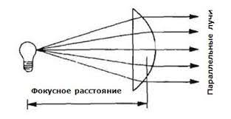

Рисунок 34 – Преломление лучей от точечного источника света в плоско-выпуклой линзе.

Эксперимент будет проведён с плоско-выпуклой линзой, закреплённой в металлической трубке. Линза концентрирует сигнал излучателя, а трубка ограничивает угол излучения (Рисунок 35).

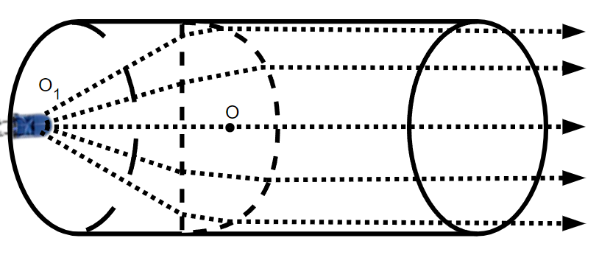

Рисунок 35 – Схема преломления лучей в трубке с плоско-выпуклой линзой

Расстояние от точки O1(ИК светодиод) до точки O (центр плоско-выпуклой линзы) называется фокусным расстоянием F. Для определения этого расстояния использовался способ подбора. ИК свечение не видно невооруженному человеческому глазу, так как оно не входит в диапазон видимого излучения. Однако можно использовать дополнительное оборудование, например, камеру телефона.

Подбор происходил таким образом, что изначально ИК светодиод и линза стояли в плотную. Расстояние постепенно увеличивалось до момента, в котором свечение, проходящее через линзу, повторяло форму излучение светодиода и было большего размера. Это даст достичь максимального расстояния считывания ИК сигнала приёмником. В итоге подбора, фокусное расстояние для данной линзы равно 1.6 см. Зная фокусное расстояние можно так же вычислить оптическую силу линзы D по формуле $D=\frac{1}{F}$. Подставляя значение фокусного расстояния в формулу, получаем, что оптическая сила линзы равна 0,625 диоптрии [28].

Теперь повторим эксперимент, но уже с линзой и трубкой (Рисунок 36).

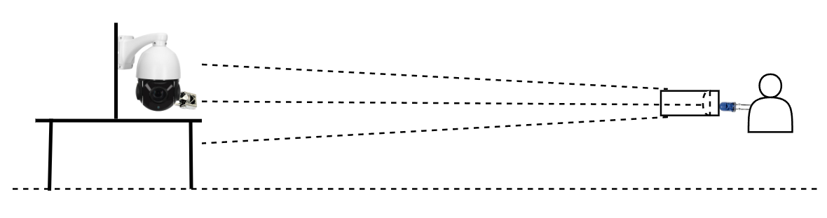

Рисунок 36 – Схема проводимого эксперимента с линзой и трубкой

Было получено, что расстояние для приёма сигнала приблизительно увеличилось до 75 метров, а считывание кодовой последовательности до 60 метров. Это достигнуто максимальной концентрацией сигнала линзой. Однако при этом угол излучения слишком узкий, чтобы обнаружить сигнал при не прицельном направлении на приёмник. Можно приблизить линзу к ИК светодиоду, чтобы увеличить угол излучения, но при этом расстояние считывания сигнала уменьшиться.

Следующий эксперимент, где излучатель с линзой и трубкой находится в салоне автомобиля (Рисунок 37). Излучатель находиться в двух разных позициях, за лобовым стеклом и за задним стеклом, которое тонировано.

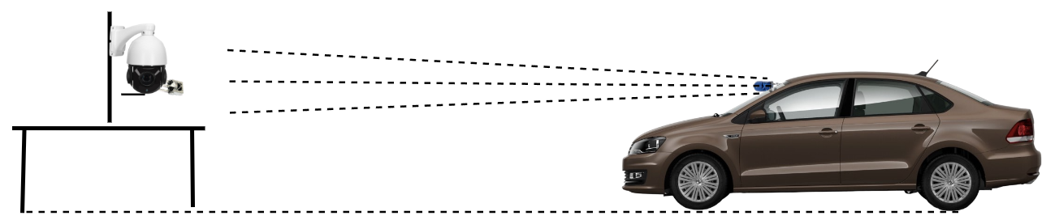

Рисунок 37 – Схема проводимого эксперимента с автомобилем

Было получено, что расстояние, в случае с лобовым стеклом, для считывание кодовой последовательности уменьшилось до 40 метров, а в случае с тонированным стеклом, расстояние уменьшилось до 37. Эти значения получены в случае, когда расстояние от светодиода до линзы равно фокусному. А при уменьшении расстояния от светодиода до линзы, уменьшается и расстояние считывания последовательности.

Уменьшение расстояния, по сравнению с предыдущим экспериментом, связано с преломлением сигала при прохождении через стекло автомобиля, а также с наклоном стекла.

Финальный эксперимент проводится в реальных условиях, для полной проверки работоспособности программно-аппаратного модуля, когда камера закреплена на стене дома и проводит патрулирование по заданным позициям, а автомобиль (с излучателем в салоне) припаркован на придомовой территории (Рисунок 38). Камера закреплена на высоте в 26 метров, а излучатель находиться в 7 метрах от стены дома в припаркованном автомобиле, и получаемое расстояние между приёмником и излучателем равно 27 метрам.

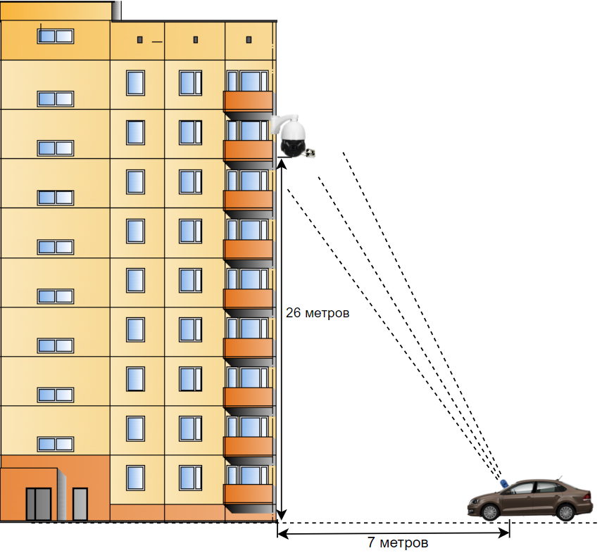

Рисунок 38 – Схема тестирования программно-аппаратного модуля

В результате тестирования модуля было выявлено следующее:

* При нахождении излучателя в салоне автомобиля, приёмник не считывает кодовую последовательность, а видит только искажённую;
* При нахождении излучателя вне салона автомобиля, приёмник считывает кодовую последовательности, а камера останавливается на позиции, в которой видит автомобиль.

## **Руководство пользователя**

Настройка излучателя и приёмника:

1. Извлечь из архива Vehicle_Finding.zip папку Vehicle_Finding.
2. Скачать из интернета и установить Arduino IDE.
3. Подключить плату Arduino к компьютеру через USB провод.
4. В папке Vehicle_Finding открыть папку Sender и запустить файл Sender.ino.
5. Откроется Arduino IDE. В меню «Инструменты» в пункте «Плата» выбрать плату Arduino, на которую будет загружен скетч излучателя (Рисунок 39). Если для излучателя используется не плата Arduino, то для подключения смотреть инструкцию к вашей плате.

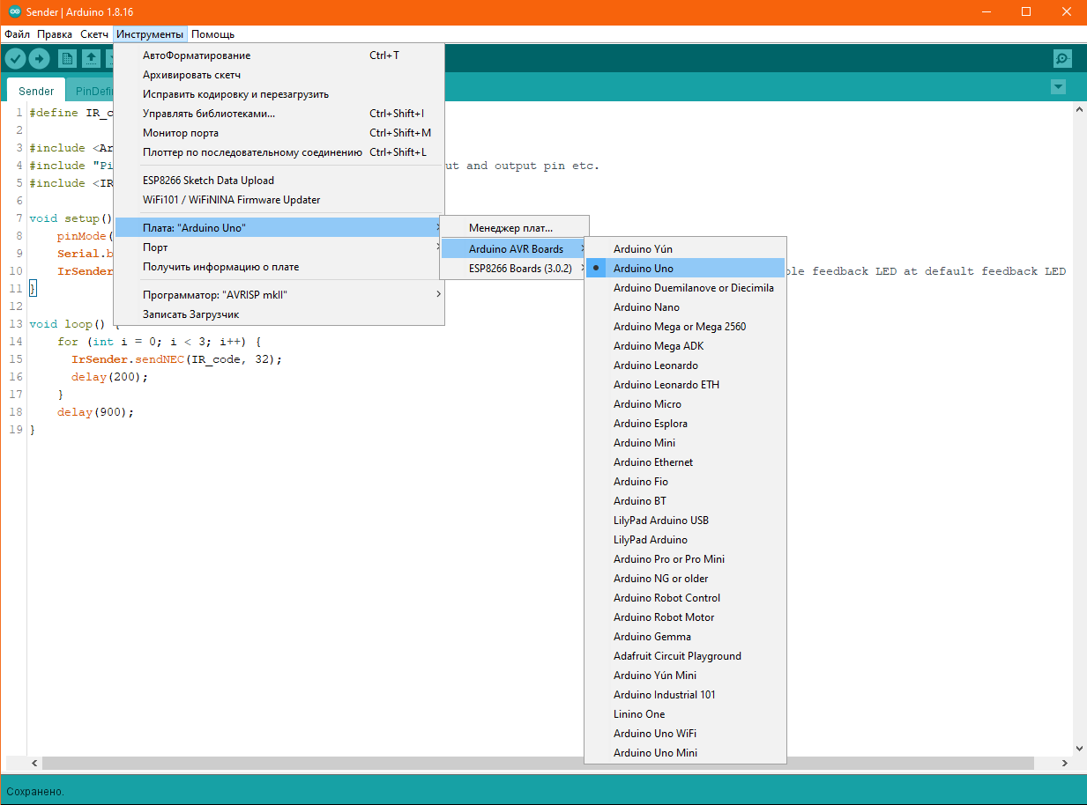

Рисунок 39 – Выбор платы

1. Выбрать порт, к которому подключена плата (Рисунок 40).

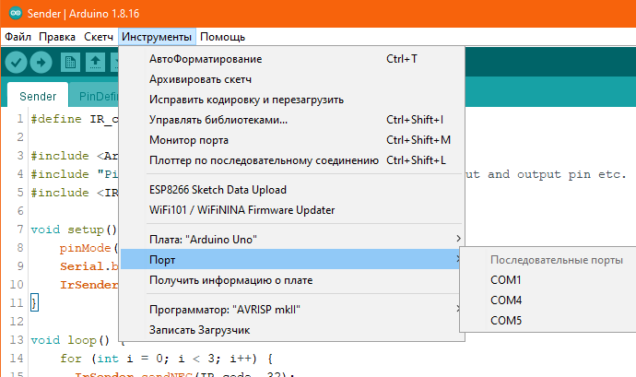

Рисунок 40 – Выбор порта

1. В первой строчке кода заменить значение кодовой последовательности на любой другой в формате 0x... (вместо многоточия ваша последовательность).
2. Нажать на кнопку «Загрузить через программатор» и ожидать завершения загрузки (Рисунок 41). После чего Arduino IDE можно закрыть.

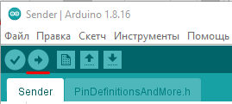

Рисунок 41 – Загрузка скетча на плату

1. Установить излучатель в салон автомобиля и включить.
2. Подключить плату ESP8266 к компьютеру через USB провод.
3. В папке Vehicle_Finding открыть папку Reciever и запустить файл Reciever.ino.
4. Выберите пункт меню: «Файл» > «Настройки» (Рисунок 42).

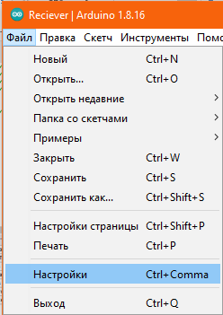

Рисунок 42 – Открытие настроек Arduino IDE

1. В открывшемся окне заполните поле «Дополнительные ссылки для Менеджера плат» введя в него строку: http://arduino.esp8266.com/stable/package_esp8266com_index.json (Рисунок 43). И нажмите на кнопку «OK». Если для приёмника используется не плата ESP8266, то для подключения смотреть инструкцию к вашей плате.

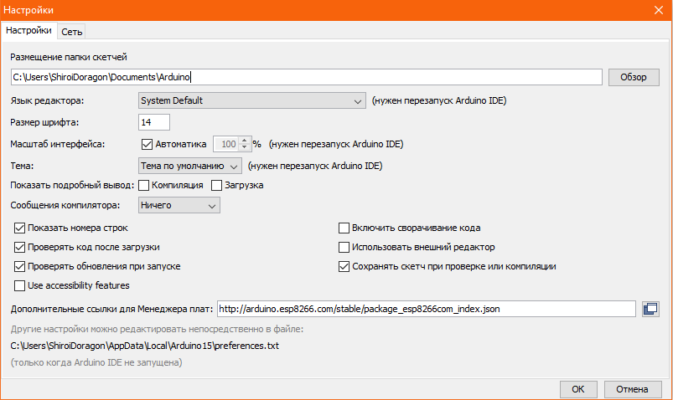

Рисунок 43 – Добавление ссылки для менеджера плат

1. Запустите «Менеджер плат» выбрав пункт меню «Инструменты» > «Плата» > «Менеджер плат» (Рисунок 44).

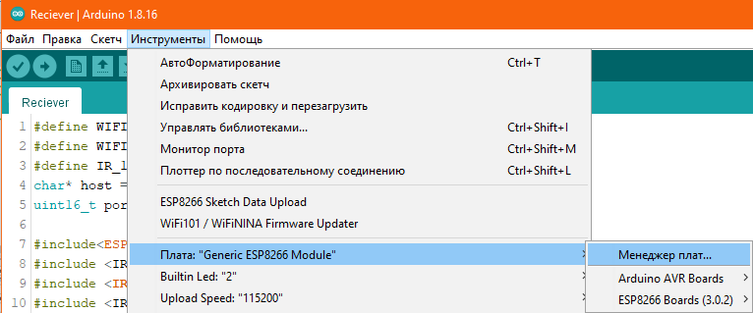

Рисунок 44– Открытие менеджера плат

1. В открывшемся окне «Менеджер плат» выберите пункт «esp8266 by ESP8266 Community» из списка сборок и нажмите на кнопку «Установка» (Рисунок 45).

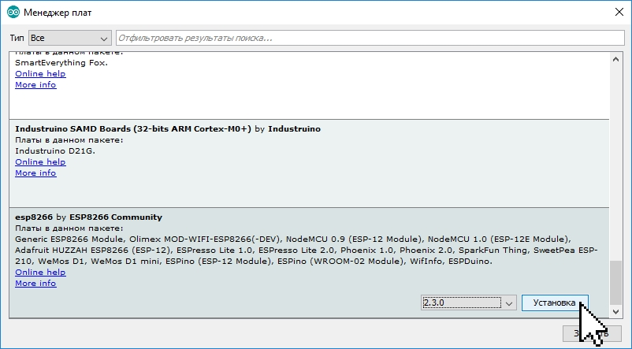

Рисунок 45 – Установка сборки

1. После успешной установки сборки, в списке, напротив её названия «esp8266 by ESP8266 Community» появится фраза «INSTALLED». Закройте «Менеджер плат» нажав на кнопку «Закрыть».
2. В меню «Инструменты» в пункте «Плата» выбрать плату Generic ESP8266 Module (Рисунок 46).

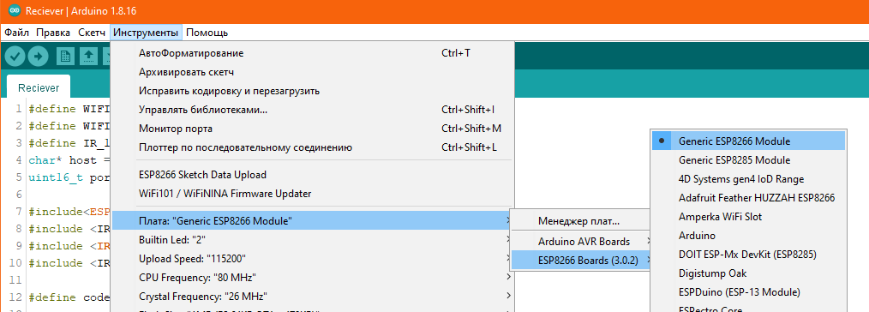

Рисунок 46 – Выбор платы

1. Выбрать порт, к которому подключена плата.
2. В первых 5 строчках кода заменить данные на свои значения.
3. Нажать на кнопку «Загрузить через программатор» и ожидать завершения загрузки. После чего Arduino IDE можно закрыть.

Установка и настройка камеры и сервера:

1. Установить и подключить IP камеру, зайти в веб-интерфейс камеры, авторизоваться и задать пресеты камеры в соответствии с инструкцией IP камеры (если все эти действия ещё не проделаны).
2. Закрепить приёмник на IP камеру и подключить питание.
3. В папке Vehicle_Finding открыть файл Server.py в любом удобном текстовом редакторе.
4. С 6 по 12 строчки кода заменить данные на свои значения. В строке 10 необходимо вписать браузер, который вы хотите использовать для работы системы. Драйвер для браузера скачать в папку Vehicle_Finding.
5. Необходимо изменить функции log_web() и control_cam() для веб-интерфейса вашей IP камеры. Если возникают трудности можно обратиться к главе 2.6, а также к списку использованной литературы пункт [].
6. Сохранить и закрыть файл Server.py.
7. Открыть командную строку/консоль/терминал.
8. Установить питон на устройство, на котором будет запущен сервер, в зависимости от системы. На Windows скачиваем установщик с официального сайта. На Linux в окне консоли вводим команду apt-get install python[version] (вместо [version] пишется последняя, н аднный момент, версия Python). На macOS через операционный менеджер пакетов командой brew install python[version].
9. Обновить менеджер пакетов PIP для Python до последней версии командой python -m pip install --upgrade pip в консоли.
10. Установить Selenium командой pip3 install selenium.
11. Перейти в папку Vehicle_Finding.
12. Запустить скрипт Server.py.

## **Выводы по разделу**

Был разработан программно-аппаратный модуль отслеживания припаркованного автотранспорта для системы видеонаблюдения.

Модуль состоит из 3 основных частей – излучатель, приёмник и сервер. Входными данными для данного модуля является информация для подключения к сети Wi-Fi, для запуска сервера и подключения к нему, а также кодовая последовательность.

Результатом работы модуля является наведение IP камеры на припаркованный автомобиль с излучателем в салоне.

Также в ходе разработки была изучена оптика и были закреплены теоретические знания о влиянии линзы на ИК лучи.

В результате тестирования модуля можно сделать вывод, что считывание кодированного сигнала на большом расстоянии не представляется возможным, при нахождении излучателя в салоне автомобиля. Поэтому излучатель стоит размещать на кузове автомобиля, лучше всего на крыше. Однако остаётся проблема с тем, что трубку с линзой нужно направлять на приёмник. Вариантом решения данной проблемы может стать купол, состоящий из собирающих линз. Купол с излучателем будет устанавливаться на крышу автомобиля, что позволит распространить сконцентрированный линзами ИК сигнал во множество направлений.

# **Заключение**

За время выполнения ВКР были исследованы основные методы детектирования припаркованного автомобиля. Также для каждого метода была разработана и протестирована система, с помощью которой можно было проверить практическое применение соответствующего метода. В результате исследования был выявлен наилучший вариант системы, который использует ИК приёмник и ИК излучатель.

По выбранной системе был разработан программно-аппаратный модуль, который автоматически наводит камеру видеонаблюдения на припаркованный автомобиль. Модуль подключается к локальной сети посредством Wi-Fi и на вход получает индивидуальный код, который будет передаваться излучателем приёмнику.

Были проведены тестирования работы программно-аппаратного модуля в различных условиях. В результате было выявлено, что на больших расстояниях модуль не может определить сигнал излучателя из автомобиля. Однако был предложен вариант для решения данной проблемы. Также были выявлены основные погодные условия, в которых модуль не может определить местонахождение автомобиля.

В качестве рекомендаций, для дальнейшей работы над модулем, можно привести объединение методов детектирования: компьютерного зрения и кодированного ИК сигнала. В данном решении первой проверкой для определения автомобиля будет служить компьютерное зрение, которое по множеству загруженных фотографий будет находить автомобиль, а следом будет выполняться дополнительная проверка разработанным модулем.

# **Список использованной литературы**

1. Kurniawan, A. Beginning Arduino Nano 33 IoT: Step-By-Step Internet of Things Projects / A. Kurniawan – 1-е изд. - Apress, 2020. - 200 с.
2. ATmega328P 8-bit AVR Microcontroller with 32K Bytes In-System Programmable Flash DATASHEET – URL: https://ww1.microchip.com/downloads/en/DeviceDoc/Atmel-7810-Automotive-Microcontrollers-ATmega328P_Datasheet.pdf (Дата обращения: 17.10.2021). – Текст: электронный.
3. Babich, N. What Is Computer Vision & How Does it Work? An Introduction / N. Babich - Electronic text data. – 2020. - URL: https://xd.adobe.com/ideas/principles/emerging-technology/what-is-computer-vision-how-does-it-work/ (Дата обращения: 26.02.2022). – Текст: электронный.
4. Gollapudi, S. Learn Computer Vision Using OpenCV / S. Gollapudi - Berkeley: Apress, 2019. - 151 с.
5. Howse, J. Minichino J. Learning OpenCV 4 Computer Vision with Python 3: Get to grips with tools, techniques, and algorithms for computer vision and machine learning / J. Howse, J. Minichino - 3-е изд. - Packt Publishing, 2020. - 372 с.
6. Галиаскаров, Э. Г.Анализ и проектирование систем с использованием UML: учебное пособие для вузов / Э. Г. Галиаскаров, А. С. Воробьев. — Москва: Издательство Юрайт, 2023. — 125 с.
7. Documentation for Visual Studio Code – URL: https://code.visualstudio.com/docs (Дата обращения :16.11.2022). – Текст: электронный.
8. Аливерти, П. Изучаем Arduino. Руководство для начинающих / П. Аливерти - Эксмо, 2021. - 400 с.
9. Бейдер, Д. Чистый Python. Тонкости программирования для профи / Д. Бейдер - СПб.: Питер, 2022. - 288 с.
10. isc Silicon NPN Darlington Power Transistor KT829A– URL: https://datasheetspdf.com/pdf-file/1454598/INCHANGE/KT829A/1 (Дата обращения :29.04.2023). – Текст: электронный.
11. Макаров С. Arduino Uno и Raspberry Pi 3. От схемотехники к интернету вещей. / С. Макаров - ДМК Пресс, 2019. - 202 с.
12. DataSheet Atmel 8-bit AVR Microcontroller with 2/4/8K Bytes In-System Programmable Flash – URL: https://ww1.microchip.com/downloads/en/DeviceDoc/Atmel-2586-AVR-8-bit-Microcontroller-ATtiny25-ATtiny45-ATtiny85_Datasheet.pdf (Дата обращения: 19.03.2023). – Текст: электронный.
13. Петин В. А. Проекты с использованием контроллера Arduino / В. А. Петин - 4-е изд. - СПб.: БХВ, 2021. - 560 с.
14. DataSheet XLamp® XP-E LEDs – URL: https://assets.cree-led.com/a/ds/x/XLamp-XPE.pdf (дата обращения: 29.04.2023). – Текст: электронный.
15. ESP8266 Technical Reference –URL: https://www.espressif.com/sites/default/files/documentation/esp8266-technical_reference_en.pdf (дата обращения: 16.11.2022). – Текст: электронный.
16. VS1838B Datasheet PDF – Infrared Receiver Module –URL: http://www.datasheetcafe.com/vs1838b-datasheet-pdf/ (дата обращения: 17.11.2022). – Текст: электронный.
17. Кэмерон, Н. Электронные проекты на основе ESP8266 и ESP32: Создание приложений и устройств с поддержкой Wi-Fi / Нил Кэмерон // пер. с англ. Ю. В. Ревича. – М.: ДМК Пресс, 2022. – 456 с.: ил. - URL: https://dmkpress.com/files/PDF/978-5-93700-141-2.pdf (Дата обращения: 10.10.2022). – Текст: электронный.
18. Шварц М. Интернет вещей с ESP8266 / М. Шварц - 2-е изд. - СПб.: БХВ, 2019. - 224 с.
19. Митчелл Р. Современный скрапинг веб-сайтов с помощью Python / Р. Митчелл - 2-е изд. - СПб.: Питер, 2021. - 336 с.
20. Скоростная поворотная IP камера. Руководство пользователя –URL: https://amatek.su/userfiles/file_camera/Amatek%20IP%20PTZ%20%D0%BC%D0%BE%D0%BD%D1%82%D0%B0%D0%B6%20%D0%B8%20OSD%20%D0%BC%D0%B5%D0%BD%D1%8E.pdf (дата обращения: 25.2.2023). – Текст: электронный.
21. Baiju M. Selenium Python Bindings / M. Baiju – 2-е изд. - 2023. - 112 с. – URL: https://readthedocs.org/projects/selenium-python/downloads/pdf/latest/ (Дата обращения: 20.11.2022). – Текст: электронный.
22. Unmesh G., Cocchiaro C. Learn Selenium / G. Unmesh, C. Cocchiaro - Packt Publishing, 2019. - 536 с.
23. Зейтц, Д., Тим, А. Black Hat Python: программирование для хакеров и пентестеров / Д. Зейтц, А. Тим - 2-е изд. — СПб.: Питер, 2022. — 256 с.
24. Sujay, R. Python Testing with Selenium / R. Sujay - Dharwad: Apress, 2021. - 184 с.
25. Персиваль, Г. Python. Разработка на основе тестирования / Г. Персиваль / пер. с англ. Логунов А. В. – М.: ДМК Пресс, 2018. – 622 с.
26. Флегонтов, А.В. Моделирование информационных систем. Unified Modeling Language / А.В. Флегонтов - 2-е изд. - Лань, 2019. - 112 с.
27. Алиева, Р. Курс лекций по физике. Часть IV. Оптика: Учебное пособие / Алиева Р. М., Алиев И. М. – Тобольск: ТМТ, 2018. – 86 с.
28. Михеенко, А. В. Геометрическая оптика : учеб. пособие / А. В. Михеенко. –Хабаровск : Изд-во Тихоокеан. гос. ун-та, 2018. - 100 с.

**Приложение А**

**Исходный код**

1. Computer vision
2. Find_Color.py

import cv2

import numpy as np

if __name__ == '__main__':

def nothing(*arg):

pass

cv2.namedWindow( "result" ) # создаем главное окно

cv2.namedWindow( "settings" ) # создаем окно настроек

cap = cv2.VideoCapture('5.mp4')

# создаем 6 бегунков для настройки начального и конечного цвета фильтра

cv2.createTrackbar('h1', 'settings', 0, 255, nothing)

cv2.createTrackbar('s1', 'settings', 0, 255, nothing)

cv2.createTrackbar('v1', 'settings', 0, 255, nothing)

cv2.createTrackbar('h2', 'settings', 255, 255, nothing)

cv2.createTrackbar('s2', 'settings', 255, 255, nothing)

cv2.createTrackbar('v2', 'settings', 255, 255, nothing)

crange = [0,0,0, 0,0,0]

try:

while True:

flag, img = cap.read()

img = cv2.resize(img , (800, 600))

hsv = cv2.cvtColor(img, cv2.COLOR_BGR2RGB )

# считываем значения бегунков

h1 = cv2.getTrackbarPos('h1', 'settings')

s1 = cv2.getTrackbarPos('s1', 'settings')

v1 = cv2.getTrackbarPos('v1', 'settings')

h2 = cv2.getTrackbarPos('h2', 'settings')

s2 = cv2.getTrackbarPos('s2', 'settings')

v2 = cv2.getTrackbarPos('v2', 'settings')

# формируем начальный и конечный цвет фильтра

h_min = np.array((h1, s1, v1), np.uint8)

h_max = np.array((h2, s2, v2), np.uint8)

# накладываем фильтр на кадр в модели HSV

thresh = cv2.inRange(hsv, h_min, h_max)

#thresh = cv2.resize(img , (800, 600))

cv2.imshow('Origin', img)

cv2.imshow('result', thresh)

ch = cv2.waitKey(60)

if ch == 27:

break

except KeyboardInterrupt:

print(' Exit pressed Ctrl+C')

cv2.destroyAllWindows()

1. Find_Diode.py

import cv2

import numpy as np

#255 0 0 255 173 172

cv2.namedWindow( "result" )

cap = cv2.VideoCapture(0)

crange = [0,0,0, 0,0,0]

color_red=(0,0,255)

color_blue=(255,0,0)

try:

while True:

flag, img = cap.read()

height,widht=img.shape[:2]

Centr_X=int(widht/2)

Centr_Y=int(height/2)

hsv = cv2.resize(img , (800, 600))

#hsv = cv2.cvtColor(img, cv2.COLOR_BGR2HSV )

h_min = np.array((215, 12, 0), np.uint8)

h_max = np.array((255, 69, 255), np.uint8)

thresh = cv2.inRange(hsv, h_min, h_max)

moments=cv2.moments(thresh,1)

dM01 = moments['m01']

dM10 = moments['m10']

dArea = moments['m00']

if dArea>1:

x = int(dM10 / dArea)

y = int(dM01 / dArea)

cv2.circle(img, (x, y), 10, (0,0,255), -1)

cv2.imshow('Origin', hsv)

cv2.imshow('result', thresh)

ch = cv2.waitKey(100)

if ch == 27:

break

except KeyboardInterrupt:

print(' Exit pressed Ctrl+C')

cv2.destroyAllWindows()

1. Vehicle_Finding
2. Sender.ino

#define IR_code 0x807F08F7 //кодовая последовательность

#include <Arduino.h>

#include "PinDefinitionsAndMore.h" // Define macros for input and output pin etc.

#include <IRremote.hpp>

void setup() {

pinMode(LED_BUILTIN, OUTPUT);

Serial.begin(9600);

IrSender.begin(); // Start with IR_SEND_PIN as send pin and if NO_LED_FEEDBACK_CODE is NOT defined, enable feedback LED at default feedback LED pin

}

void loop() {

for (int i = 0; i < 3; i++) {

IrSender.sendNEC(IR_code, 32);

delay(200);

}

delay(900);

}

1. Reciever.ino

#define WIFI_SSID "ShiroiDoragon" // название WiFi

#define WIFI_PASS "ADEK951753159357" //пароль от WiFi

#define IR_1 0x807F08F7 //кодовая последовательность

char* host = "192.168.0.44"; //ip сервера

uint16_t port = 9515; //порт для подключения к серверу

#include<ESP8266WiFi.h>

#include <IRremoteESP8266.h>

#include <IRrecv.h>

#include <IRutils.h>

#define code1 18446744073709551615

IRrecv irrecv(5);

decode_results results;

int num = 0;

int nummax = 18; //количество позиций камеры

void setup() {

Serial.begin(9600);

WiFi.begin(WIFI_SSID, WIFI_PASS);

delay(3000);

pinMode(LED_BUILTIN, OUTPUT);

irrecv.enableIRIn();

}

void loop() {

WiFiClient client;

if (client.connect(host, port))

{

delay(1000);

Serial.println("connect");

}

if (client.connected())

{

if (Check())

{

digitalWrite( LED_BUILTIN, LOW );

while (Check())

{

Serial.println("Wait");

delay(20000);

irrecv.resume();

}

}

else

{

digitalWrite( LED_BUILTIN, HIGH );

irrecv.resume();

}

String str = "";

client.print(str+num);

if (num!=nummax)

num += 1;

else

num = 0;

delay(2000);

//client.stop();

}

delay(100);

}

bool Check()//проверка сигнала

{

int N=100; //количество проверок сигнала

bool checkIR = false;

for (int i=0; i<N; i++)

{

if (irrecv.decode( &results ))

{

Serial.println(results.value);

if (results.value == IR_1)

{

Serial.println(results.value);

checkIR = true;

break;

}

irrecv.resume();

}

results.value = NULL ;

delay(50);

Serial.println("check");

}

return checkIR;

}

1. Server.py

import socket

from selenium import webdriver

from selenium.webdriver import Keys

import time

addr_server = '192.168.0.44' #ip устройства, на котором сервер

port = 9515 #порт на устройстве (от 1024 до 49151)

website="http://192.168.0.215/" #адресс веб-интерфейса IP камеры

addr_reciever = "192.168.0.42" #ip адресс приёмника

driver = webdriver.Chrome(executable_path="chromedriver.exe")

#объявления браузера и дравера для него(драйвер должен быть той же версии, что и браузер), в кавычках прописываетя относительный путь

preset = 5 #количеств пресетов камеры

def log_web(): #авторизация в веб-интерфейсе камеры

driver.find_element_by_id("username").send_keys("spectator")

#by_id поиск по id элемента, send_keys вставляет текс в поле элемента (используется для textbox)

#by_name() поиск по имени элемента

#by_xpath("//*[contains(text(), Text)]") ищет элемент по тексту, например, <div .....>Text</div>

time.sleep(0.5)

driver.find_element_by_id("password").send_keys("0")

time.sleep(0.5)

driver.find_element_by_id("b_login").click()

#click нажимает на найденный элемент

pass

def control_cam(number): #переключение пресетов камеры в веб-интерфейсе

driver.find_element_by_id("i_xhz").clear()

#clear очищает текстовое поле

time.sleep(0.5)

driver.find_element_by_id("i_xhz").send_keys(Keys.BACKSPACE)

time.sleep(0.5)

driver.find_element_by_id("i_xhz").send_keys(number)

time.sleep(0.5)

driver.find_element_by_id("b_xhz1").click()

pass

s = socket.socket(socket.AF_INET, socket.SOCK_STREAM)

s.bind((addr_server , port)) # Привязываем серверный сокет к ip устройства, на котором сервер, и 9515 порту.

s.listen(10) # Начинаем прослушивать входящие соединения.

try:

driver.get(url=website)

time.sleep(2)

log_web()

time.sleep(3)

number=0 #номер пресета камеры

adata=0 #пока 0 - меняем пресеты, пока 1 - ждём

while True:

conn, addr = s.accept() # Метод который принимает входящее соединение.

if addr_reciever in addr:

print('Connected by', addr)

data = conn.recv(1024) # Получаем данные из сокета.

adata=int(data.decode('utf-8'))

print(data.decode('utf-8'), adata)

print("data recFin")

#if not data:

#break

conn.sendall(data) # Отправляем данные в сокет.

conn.close()

if adata==0:

if number<preset:

number+=1

else:

number=1

control_cam(number)

time.sleep(5)

except Exception as ex:

print(ex)